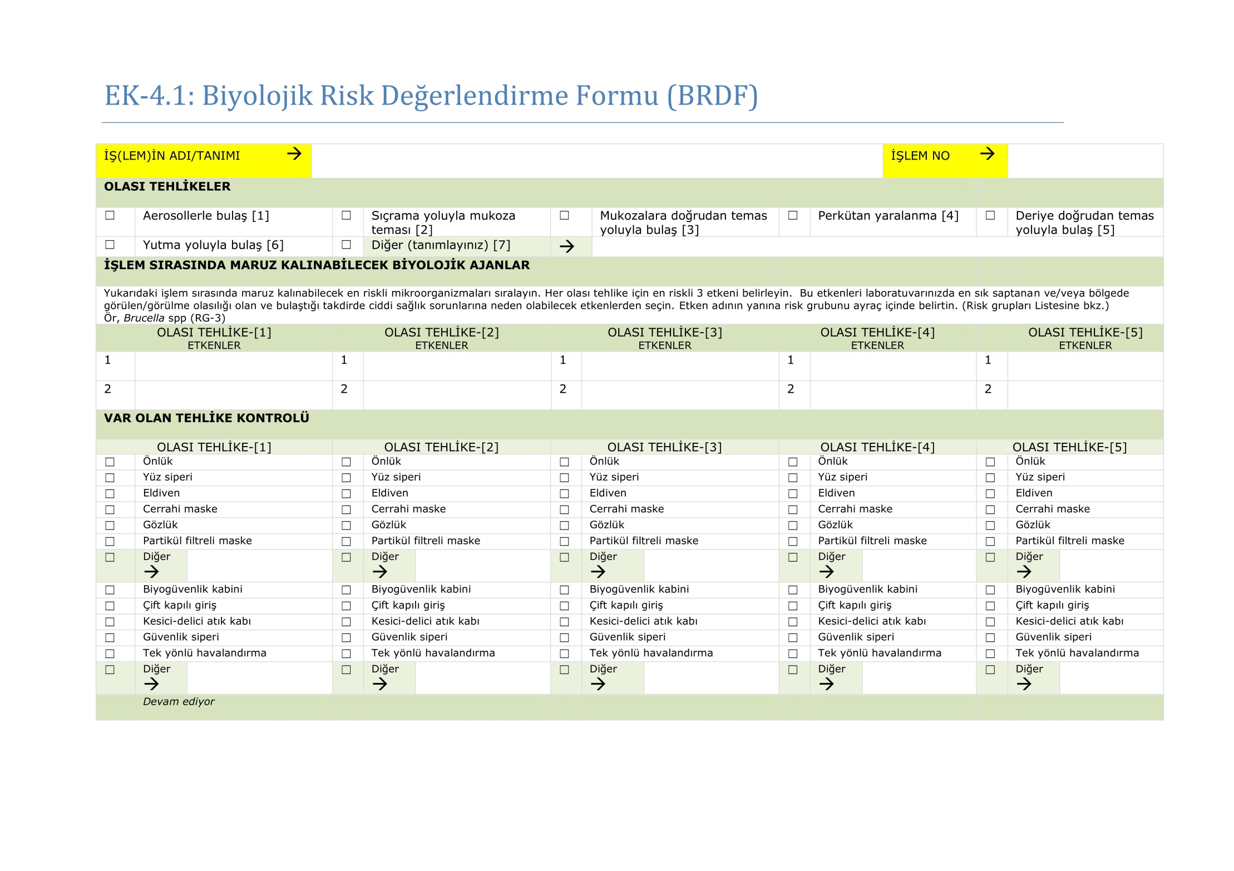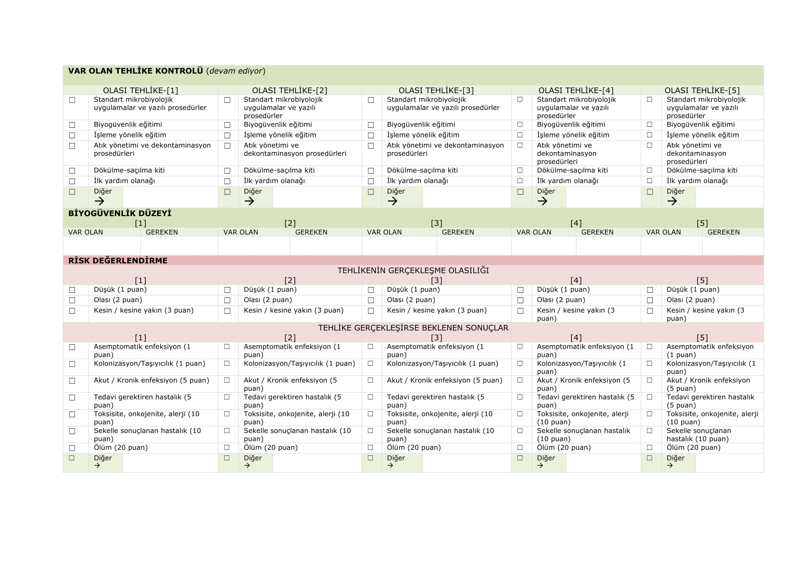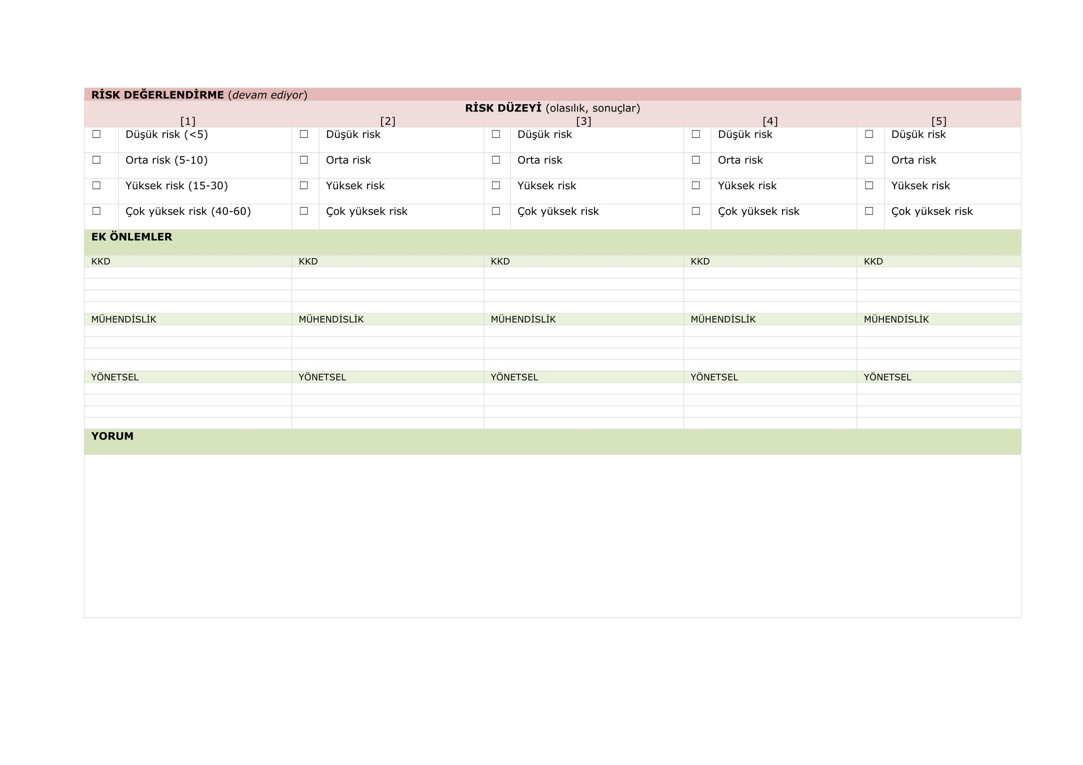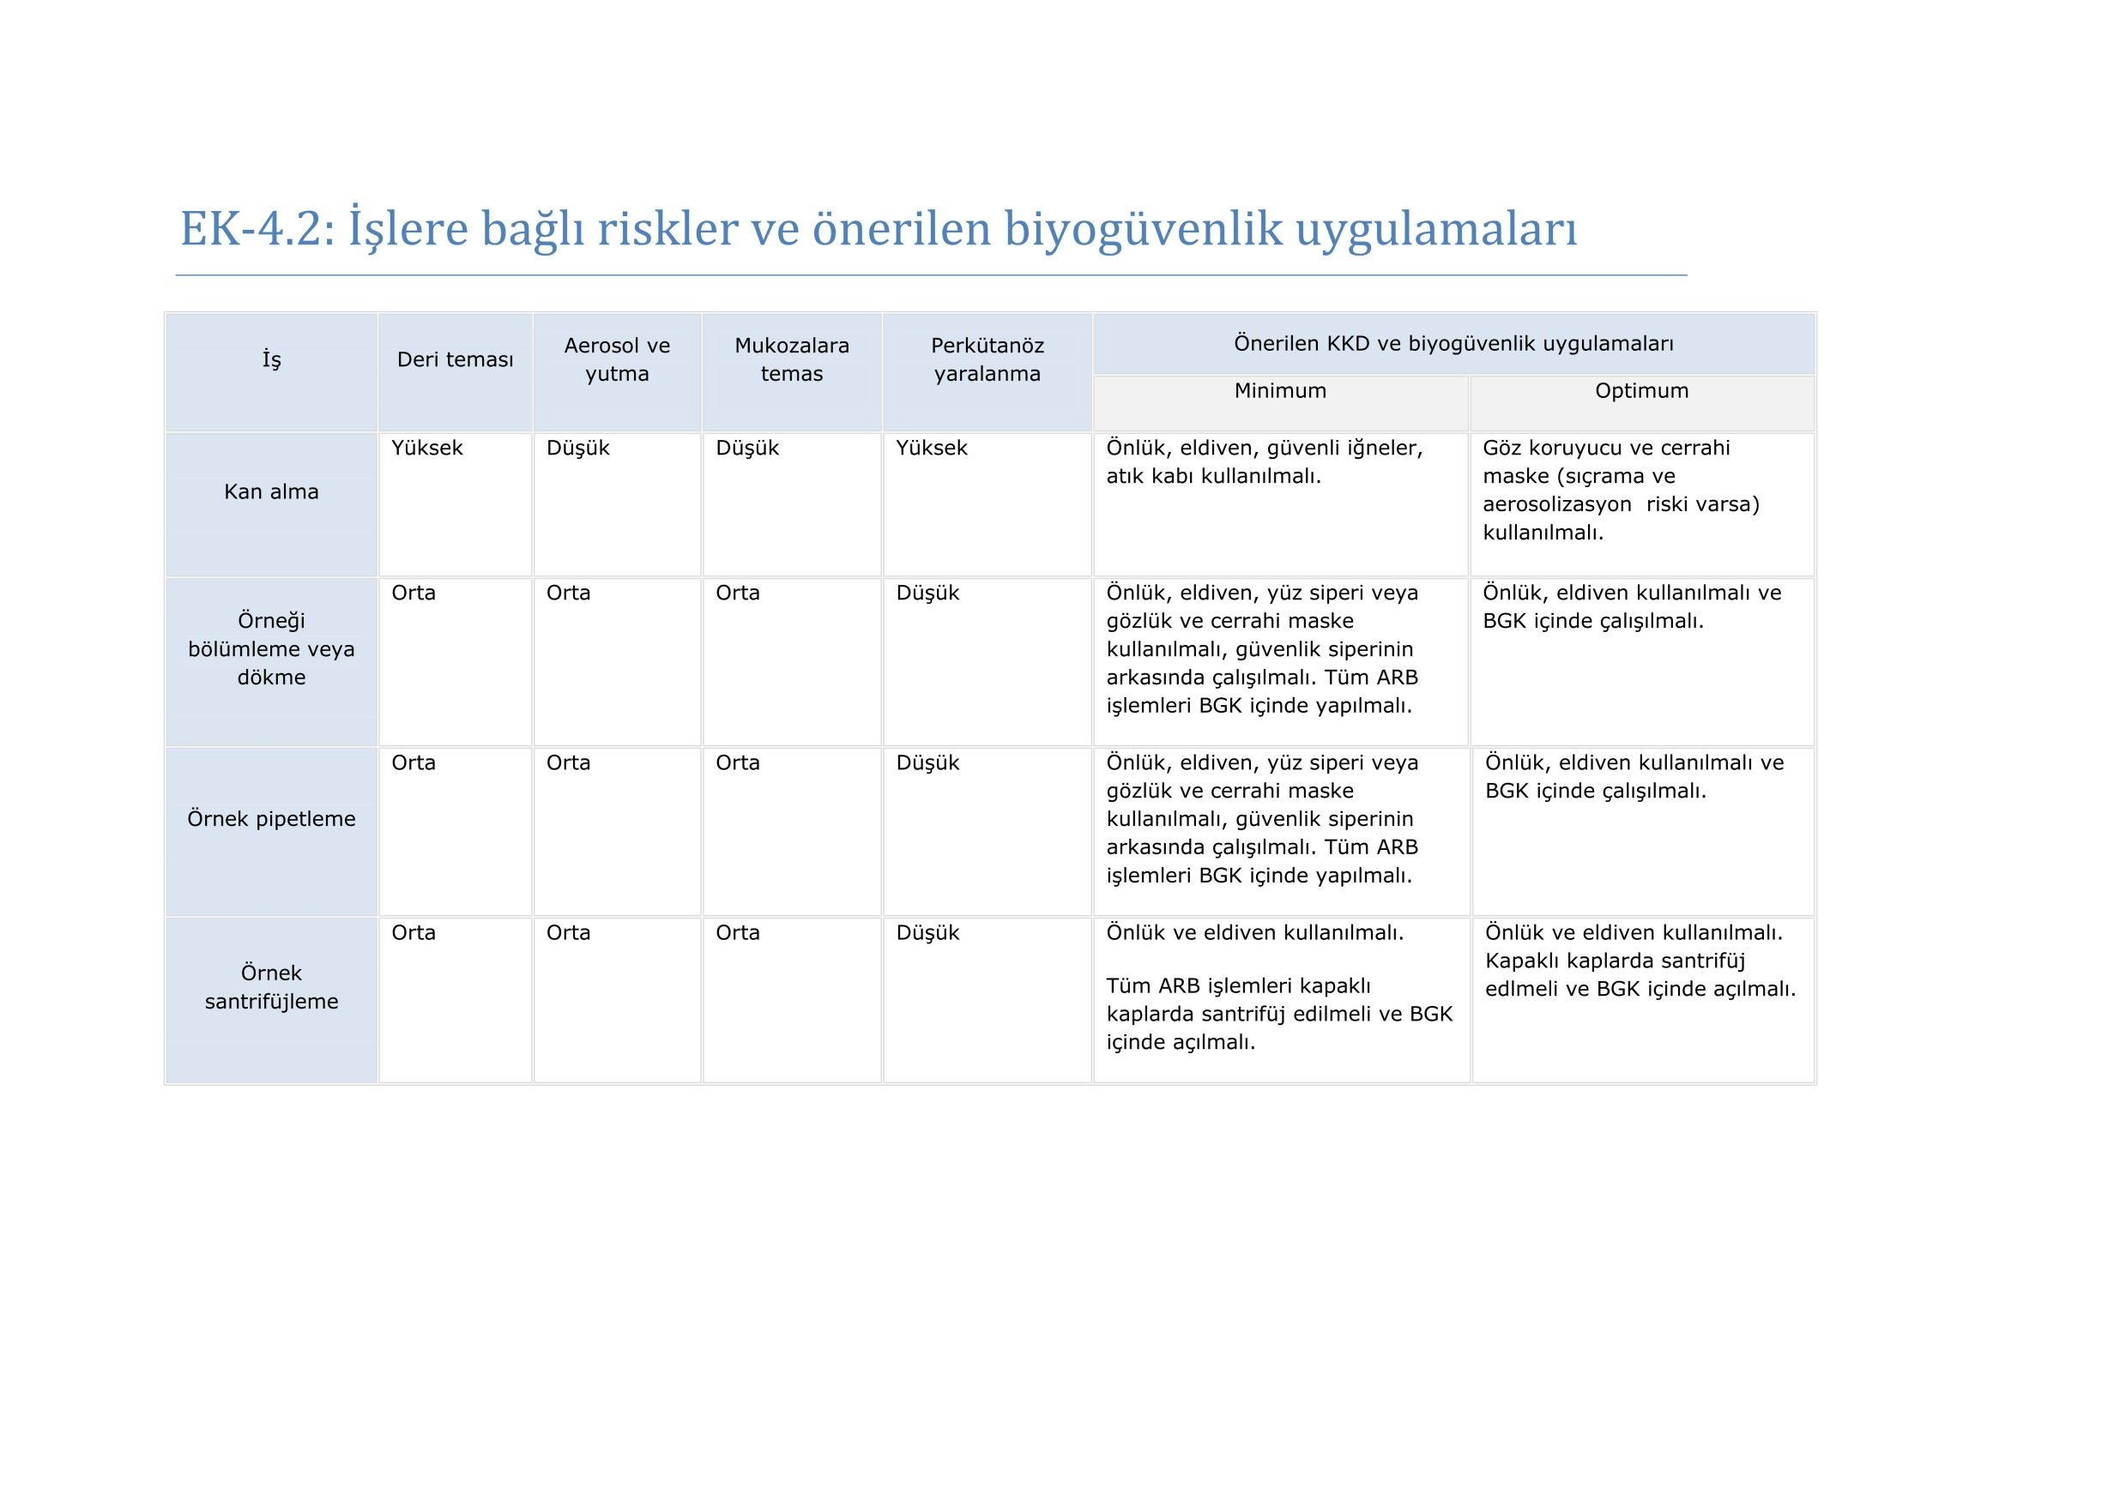

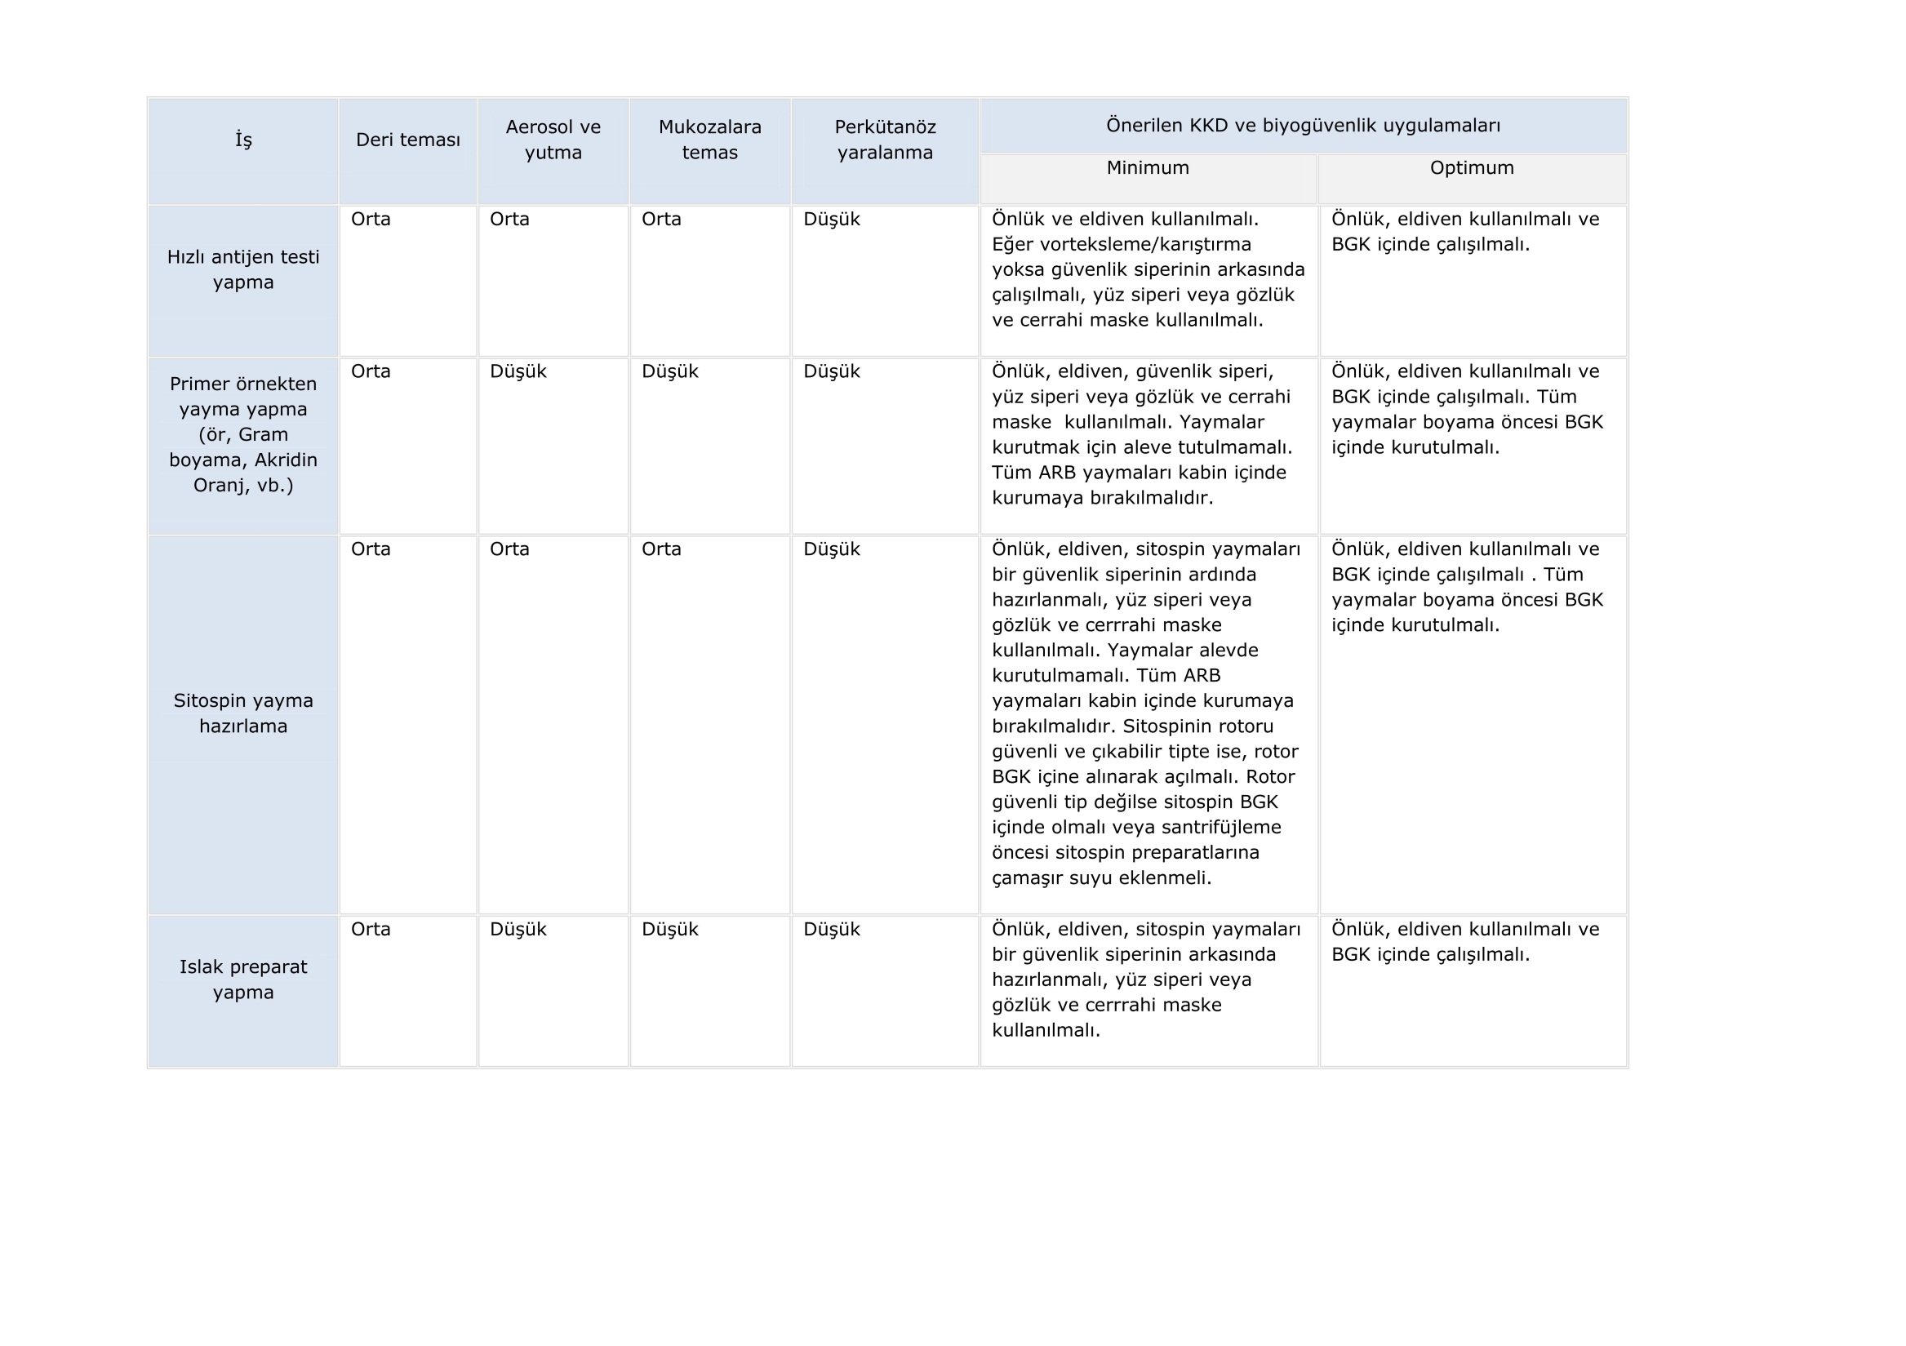

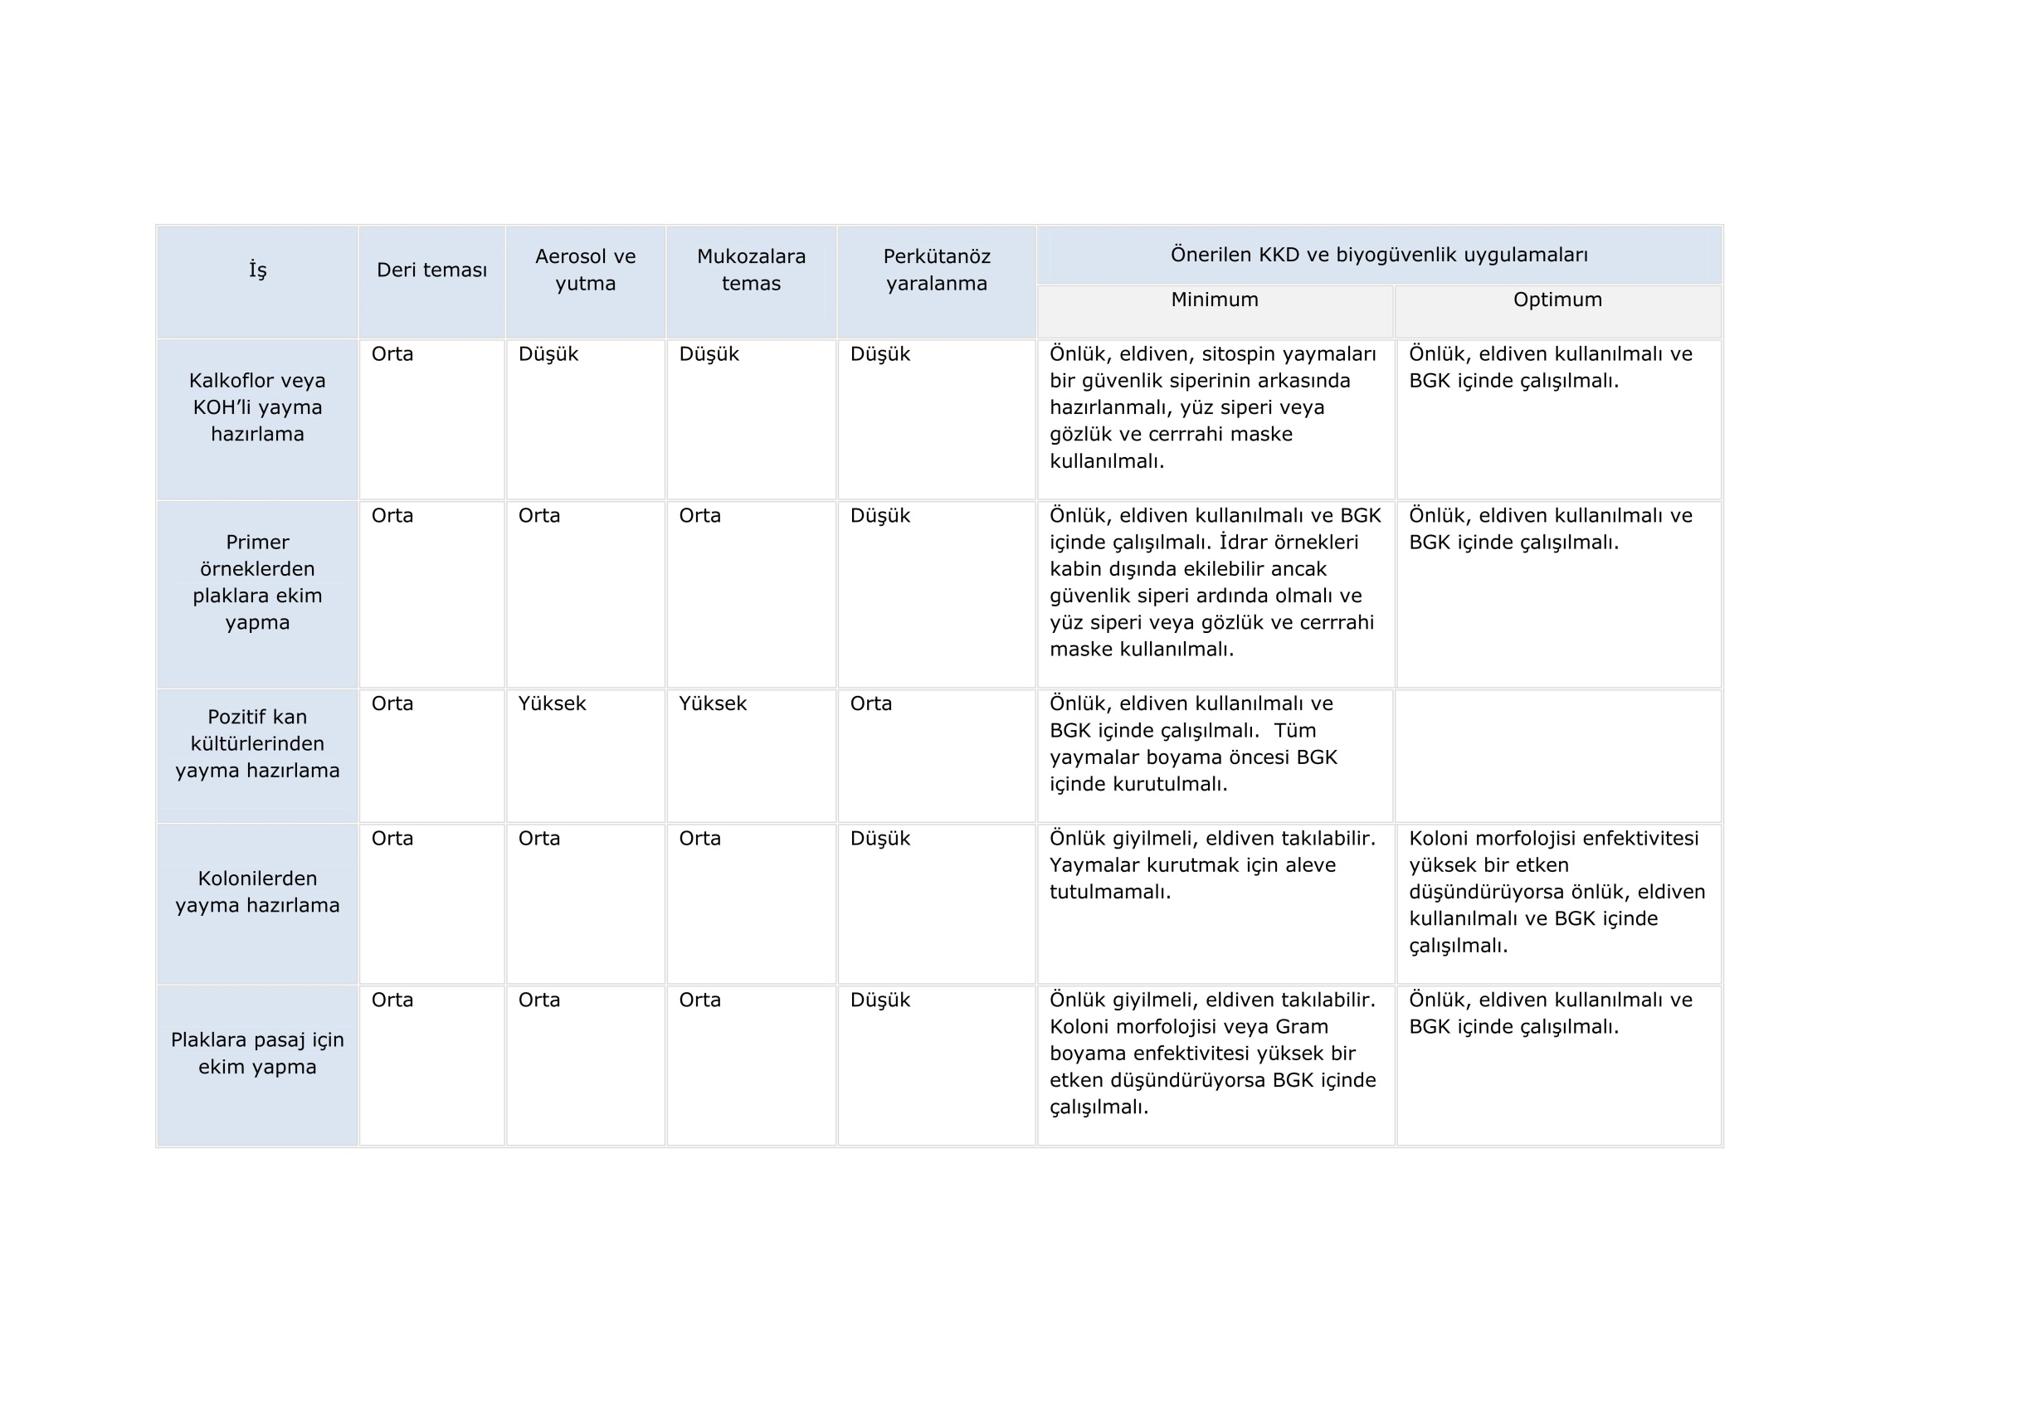

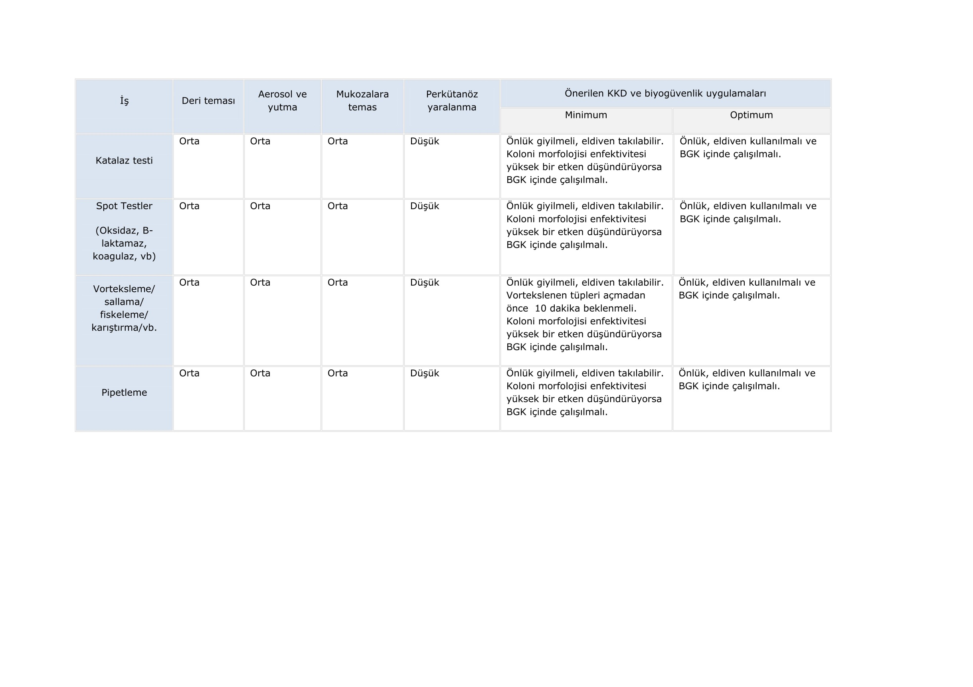

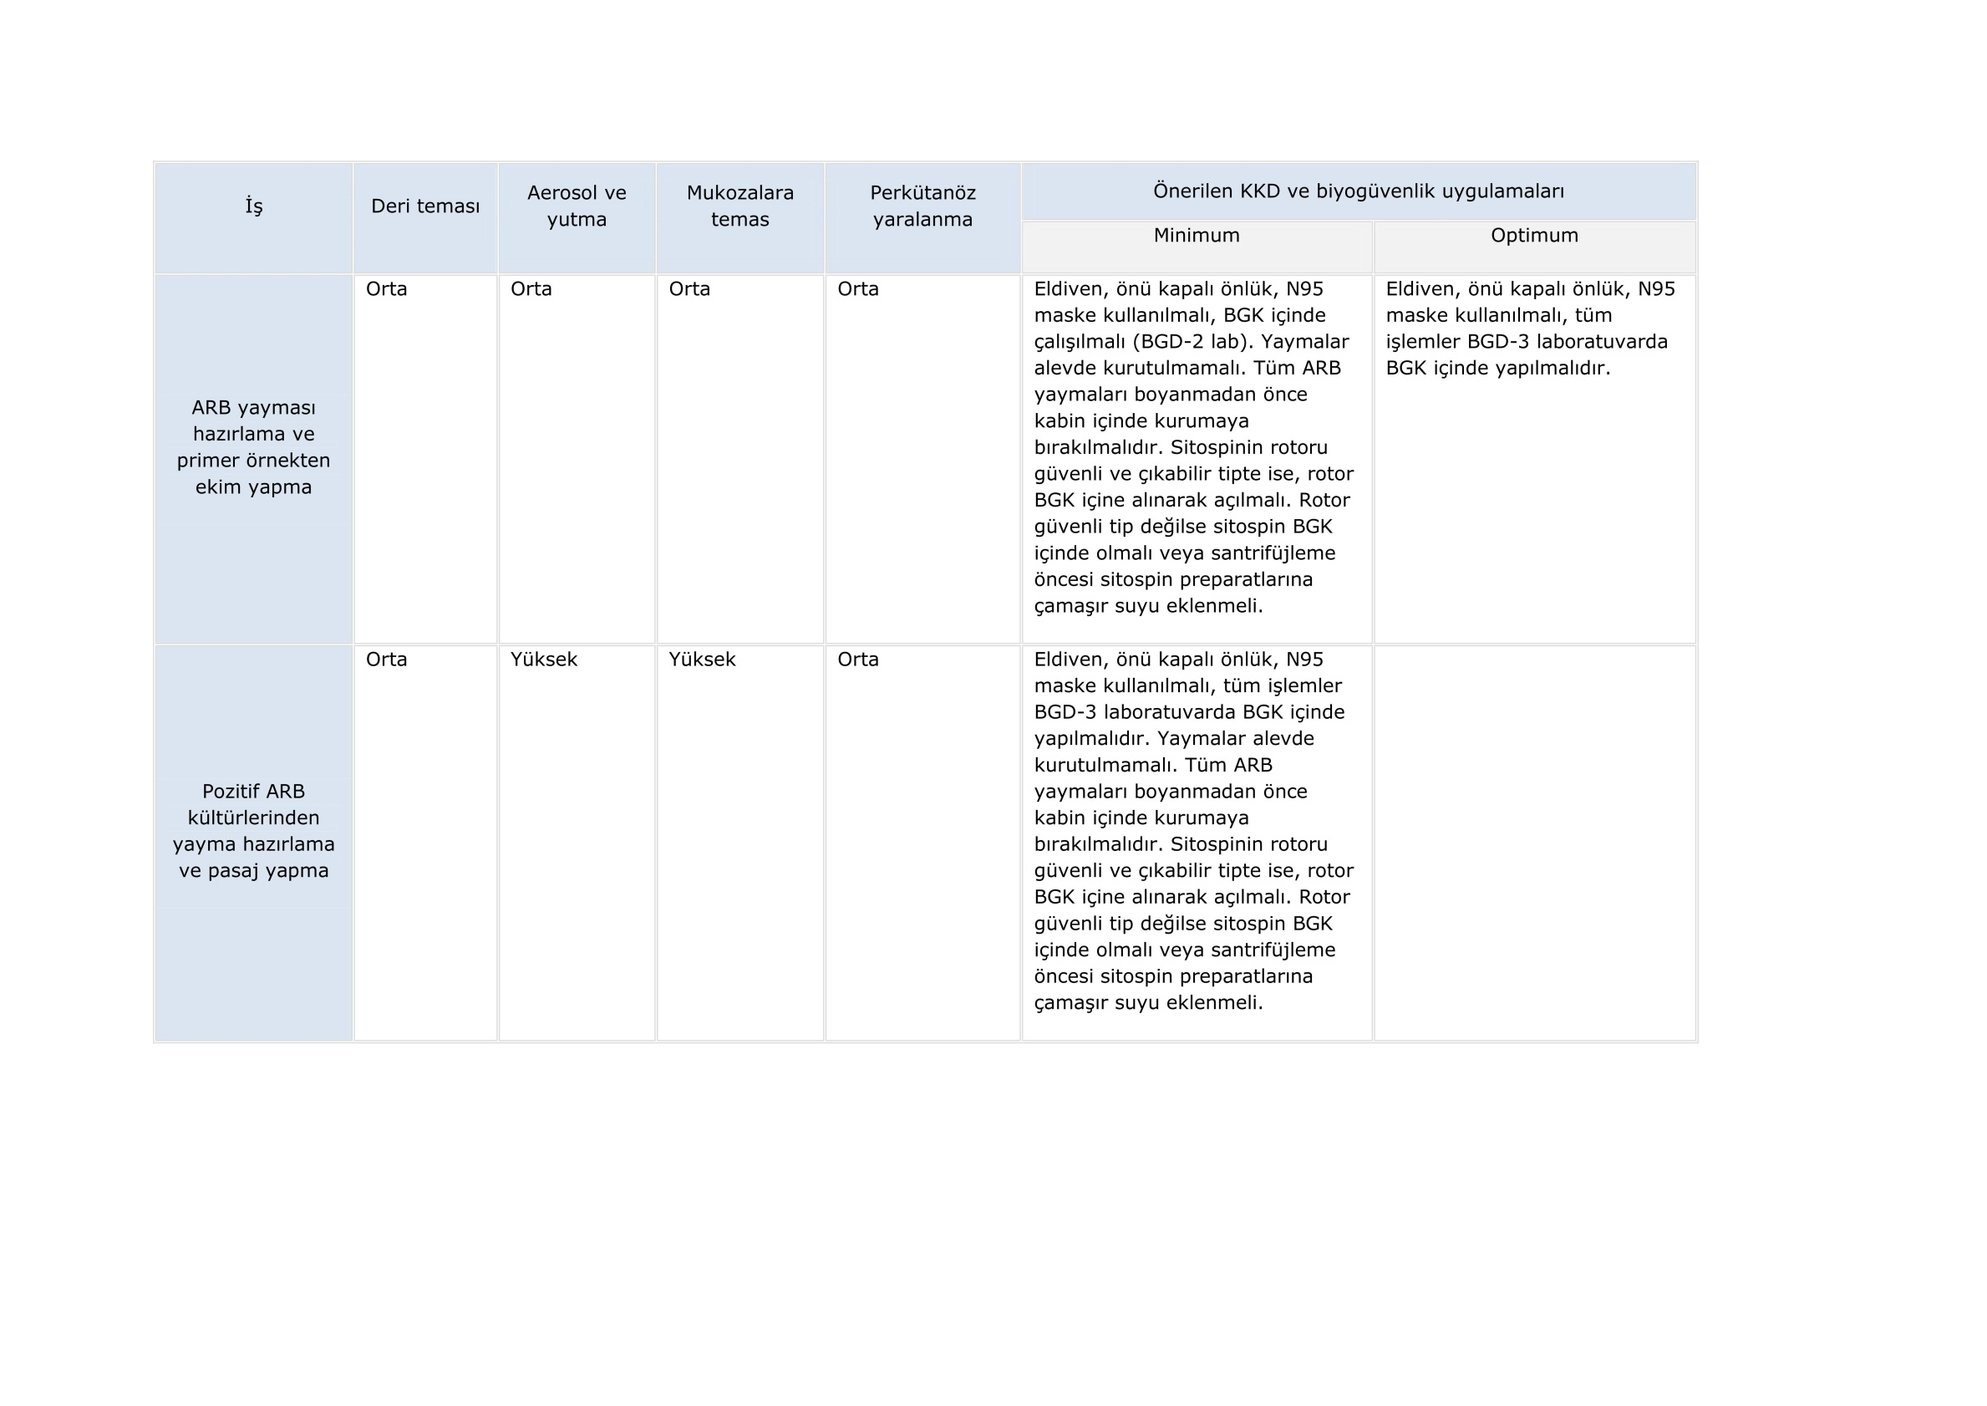

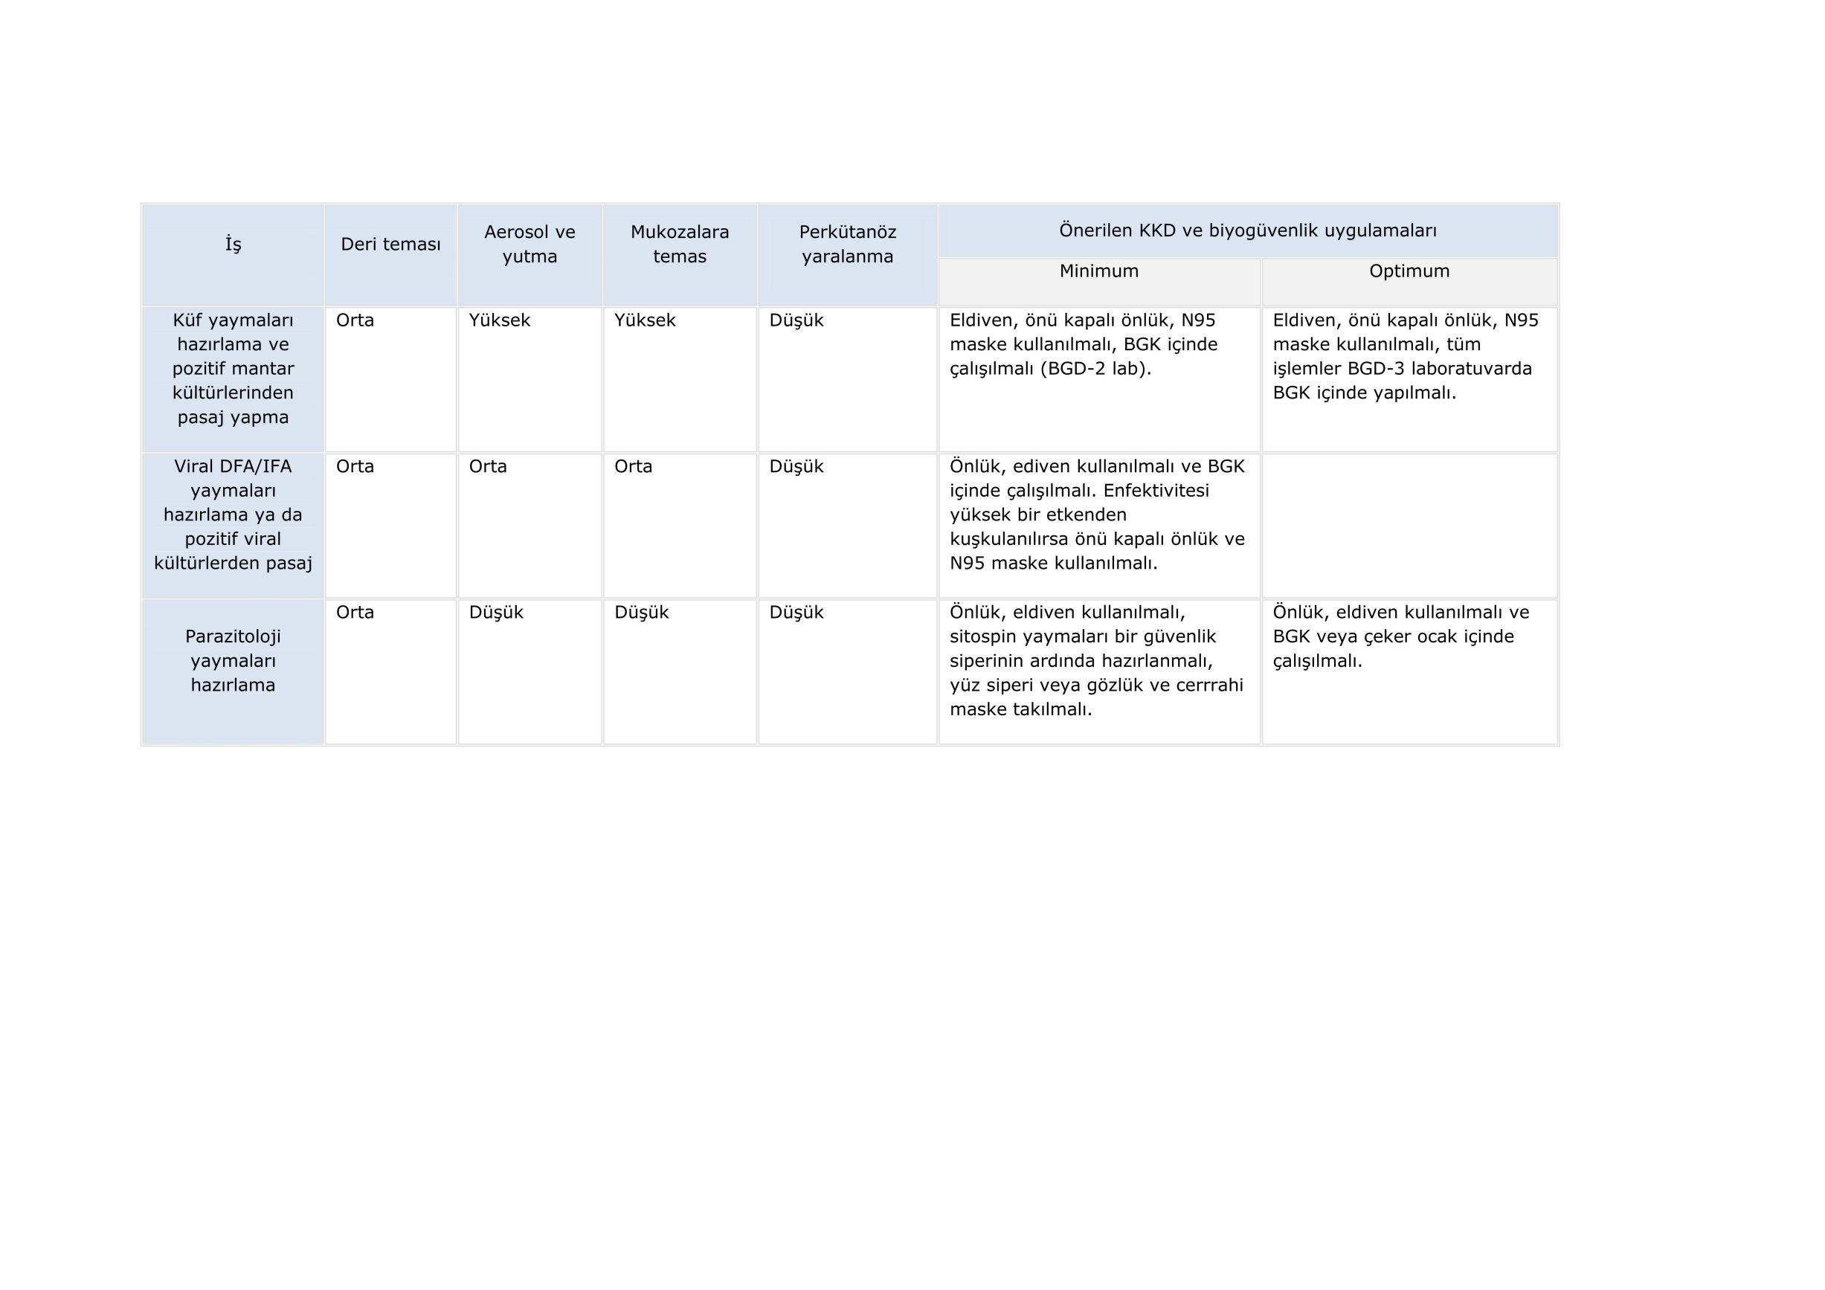

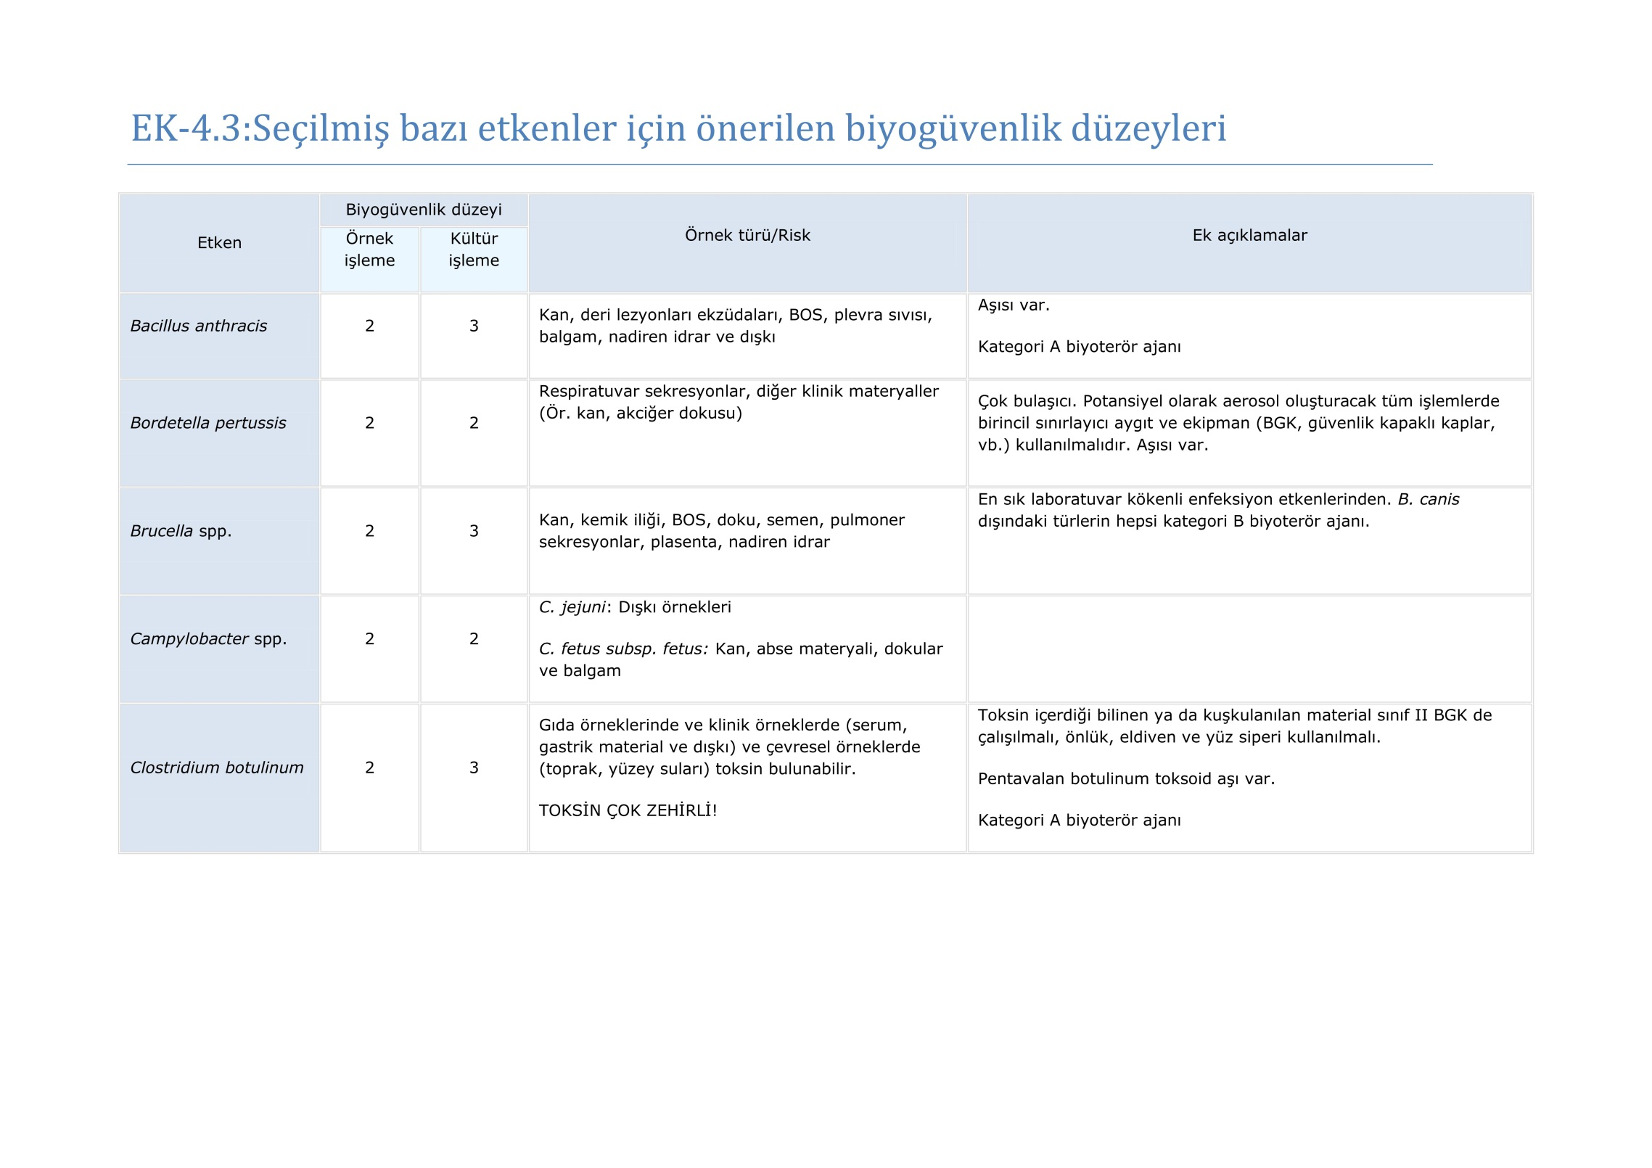

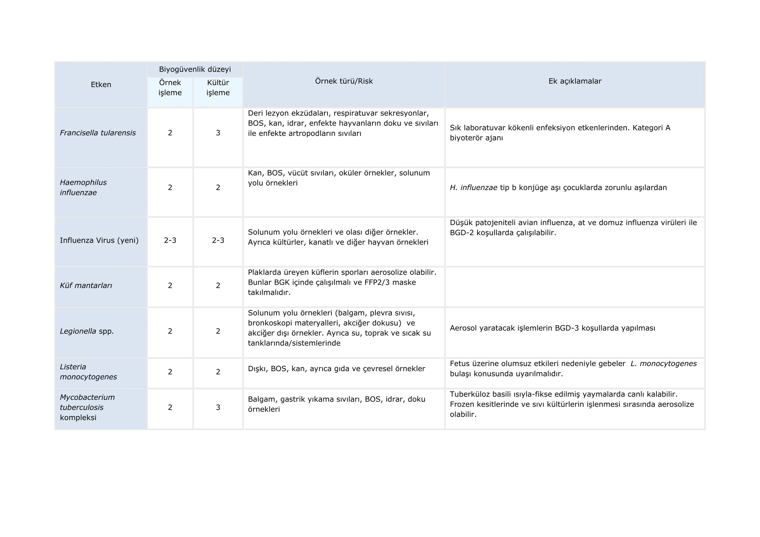

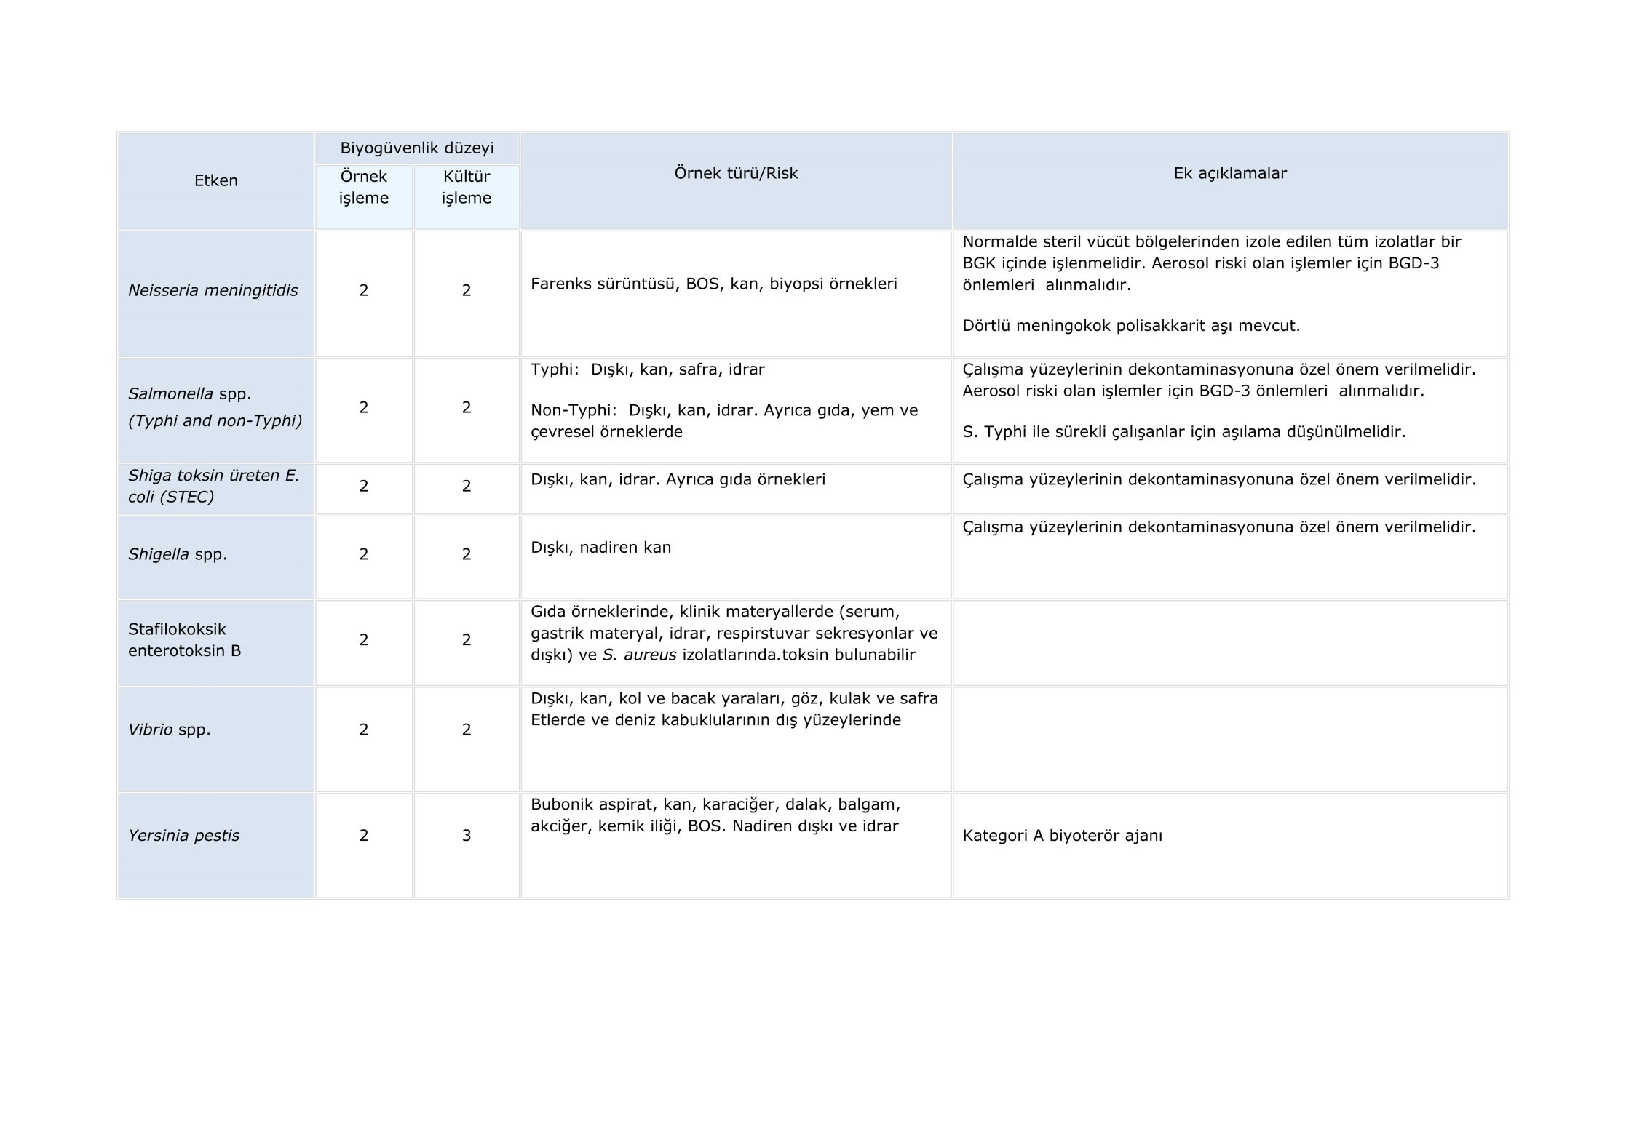

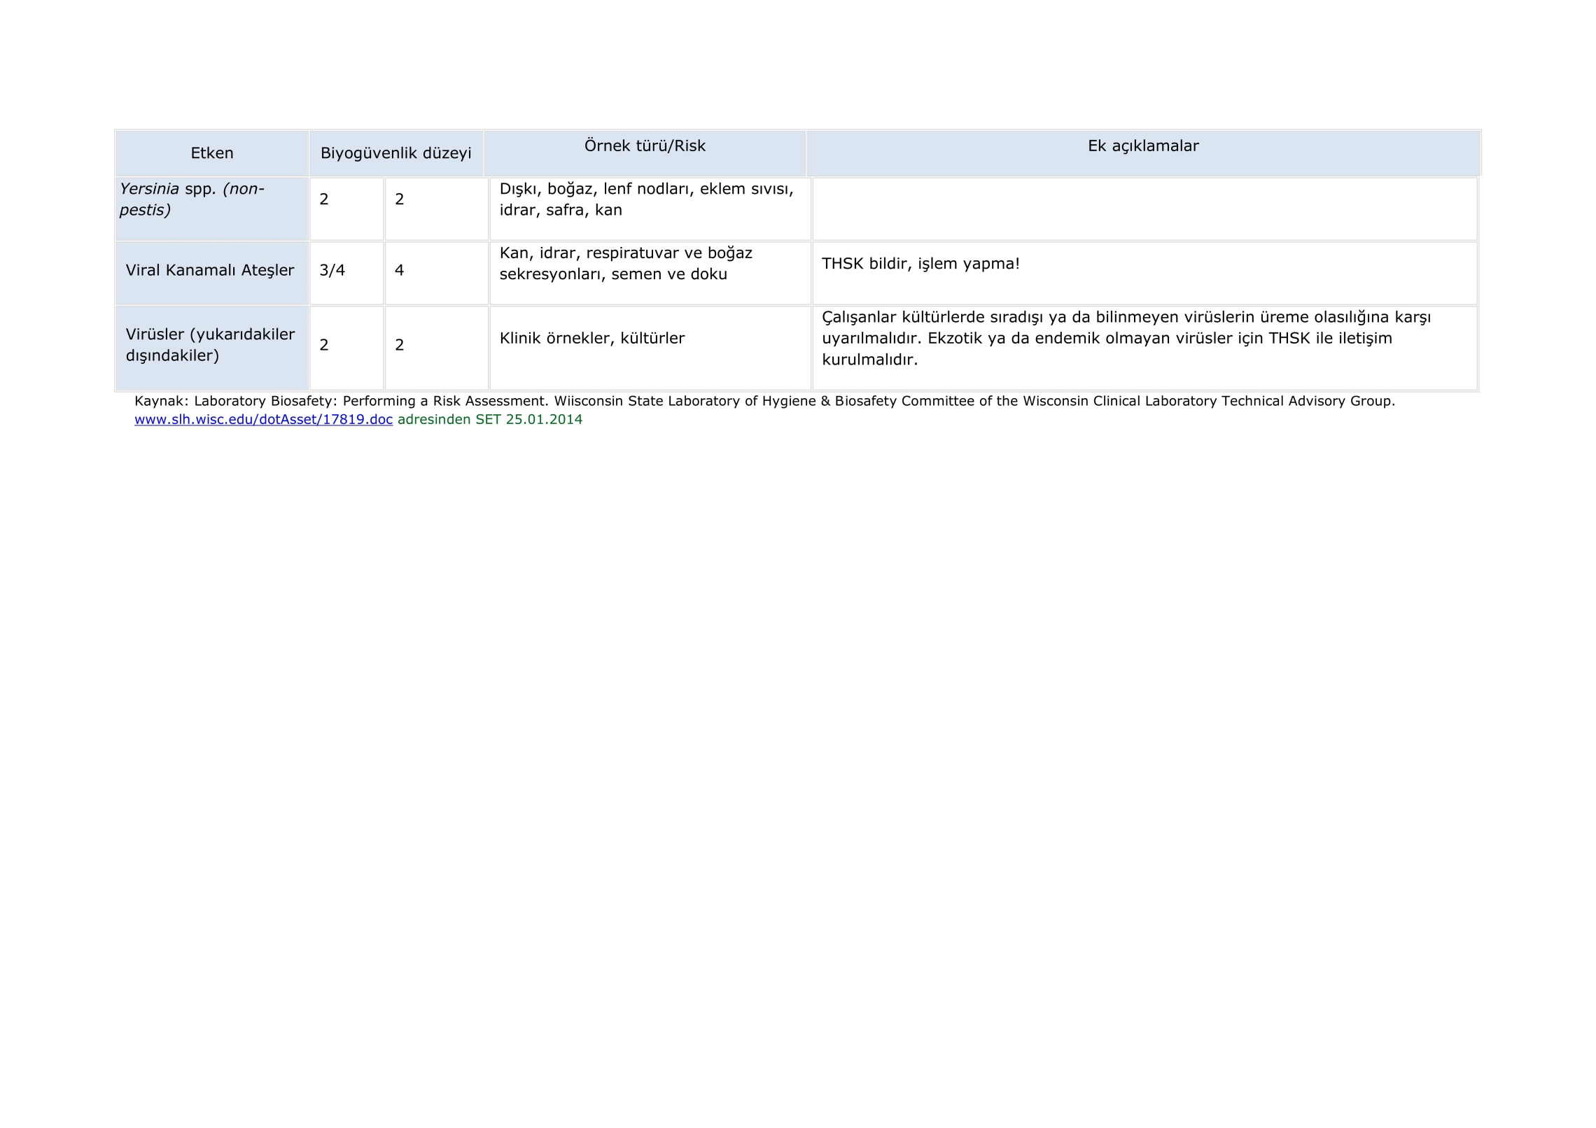

EK-4.4: Biyogüvenlik düzeyleri deneti listesi

**Biyogüvenlik Düzeyi 1**

Aşağıdaki soruları "EVET" (E) , "HAYIR" (H) veya "UYGUN DEĞİL" (UD) biçiminde yanıtlayınız.

|  |  |  |  |
| --- | --- | --- | --- |
|  | E | H | UD |
| Laboratuvarın bir kapısı vardır. | □ | □ | □ |
| El yıkamak için çıkışa yakın bir lavabo vardır. | □ | □ | □ |
| Laboratuvarda yemeye, içmeye, makyaj yapmaya, kontakt lens takmaya-çıkarmaya, tüketim amacıyla gıdaları saklamaya izin veril***me***mektedir. | □ | □ | □ |
| Ağızla pipetleme yasaktır, bunun için pipetleme yardımcıları kullanılmaktadır. | □ | □ | □ |
| Kesici-delici cisimlerin (iğne uçları, bistüriler, lam, pipetler ve kırık cam malzeme, vb.) güvenli kullanımı için uygun politikalar geliştirilmiş ve uygulanmaktadır. | □ | □ | □ |
| Sıçrama ve/veya aerosolleri en aza indirecek prosedürler uygulanmaktadır. | □ | □ | □ |
| Çalışma yüzeyleri iş bittikten sonra ve potansiyel olarak enfeksiyöz materyalle dökülme-saçılma durumlarında uygun dezenfektanla dekontamine edilmektedir. | □ | □ | □ |
| Kültürler, stoklar ve diğer enfeksiyöz materyal atılmadan önce dekontamine edilmektedir. | □ | □ | □ |
| Laboratuvarda etkin bir haşere kontrol programı yürütülmektedir. | □ | □ | □ |
| Tüm çalışanlar görevleri ve tehlikelerle temasın önlenmesi ve değerlendirilmesine yönelik eğitim almaktadır. | □ | □ | □ |
| Çalışanlar önlük, eldiven, gözlük gibi kişisel koruyucu donanıma ulaşabilmekte ve kullanmaktadır. | □ | □ | □ |
| Dışarı açılan pencerelerde (eğer varsa) sineklik bulunmalıdır. | □ | □ | □ |
| Banko yüzeyleri su geçirmez, ısıya, organik çözücülere, asitlere, alkalilere ve diğer kimyasallara dayanıklıdır. | □ | □ | □ |
| Laboratuvar alanları kolay temizlenecek (halı, kilim yok, oturulan yüzeyler tekstil değil vb.) biçimde tasarlanmıştır. | □ | □ | □ |

|  |  |
| --- | --- |
|  | Yukarıdaki soruların tümüne EVET yanıtı vermediyseniz, laboratuvarınızın fiziksel altyapısını veya uygulamalarını gözden geçirerek, gerekli değişiklikleri yapmayı düşünmelisiniz! |

**Biyogüvenlik Düzeyi 2**

Aşağıdaki soruları "EVET" (E) , "HAYIR" (H) veya "UYGUN DEĞİL" (UD) biçiminde yanıtlayınız.

|  |  |  |  |  |
| --- | --- | --- | --- | --- |
|  | | E | H | UD |
| Laboratuvarın kendiliğinden kapanan ve kilitlenebilen bir kapısı vardır. Laboratuvara yalnızca yetkili kişilerin girişine izin verilmektedir. | | □ | □ | □ |
| El yıkamak için çıkışa yakın, musluğu otomatik ya da ayakla kontrol edilen, bir lavabo vardır. | | □ | □ | □ |
| Laboratuvarda yemeye, içmeye, makyaj yapmaya, kontakt lens takmaya-çıkarmaya, tüketim amacıyla gıdaları saklamaya izin veril***me***mektedir. | | □ | □ | □ |
| Ağızla pipetleme kesinlikle yapılmamakta, bunun için pipetleme yardımcıları kullanılmaktadır. | | □ | □ | □ |
| Kesici-delici cisimlerin (iğne uçları, bistüriler, lam, pipetler ve kırık cam malzeme, vb.) güvenli kullanımı için uygun politikalar geliştirilmiş ve uygulanmaktadır. | | □ | □ | □ |
| Sıçrama ve/veya aerosolleri en aza indirecek prosedürler uygulanmaktadır. | | □ | □ | □ |
| Çalışma yüzeyleri iş bittikten sonra ve potansiyel olarak enfeksiyöz materyalle dökülme-saçılma durumlarında uygun dezenfektanla dekontamine edilmektedir. | | □ | □ | □ |
| Laboratuvar ekipmanları düzenli olarak, bakım-onarım öncesinde ve kontamine materyalle dökülme-saçılma durumlarında uygun dezenfektanla dekontamine edilmektedir. | | □ | □ | □ |
| Tüm potansiyel enfektif materyal atılmadan önce dekontamine edilmelidir. Atıklar, laboratuvar alanının dışında dekontamine ediliyorsa, enfektif materyaller dayanıklı, sızdırmaz kaplarda saklanmalı ve güvenli bir biçimde taşınmalıdır. | | □ | □ | □ |
| Laboratuvar girişinde biyotehlike işareti yanı sıra laboratuvarın biyogüvenlik düzeyini, sorumlu kişinin adı ve iletişim bilgilerini, laboratuvara giriş-çıkış gerekliliklerini gösteren bir uyarı levhası vardır. | | □ | □ | □ |
| Laboratuvarda etkin bir haşere kontrol programı yürütülmektedir. | | □ | □ | □ |
| Tüm çalışanlar görevleri ve tehlikelerle temasın önlenmesi ve değerlendirilmesine yönelik eğitim almaktadır. Çalışanların standart ve özellikli mikrobiyoloji uygulamaları açısından yeterlilikleri değerlendirilmekte ve sadece yeterli bulunanların çalışmasına izin verilmektedir. | | □ | □ | □ |
| Enfektif materyalle temasla sonuçlanabilecek tüm olaylar yetkililere sözlü ve yazılı bildirilmekte ve gerekli profilaksi/tedavi olanakları sağlanmaktadır. | | □ | □ | □ |
| Çalışanlara yönelik bir tıbbi sürveyans programı yürütülmekte ve gerekli aşılama olanakları sunulmaktadır. | | □ | □ | □ |
| Risk değerlendirme verilerine dayalı politika ve prosedürleri içeren bir laboratuvar güvenlik el kitabı bulunmalı ve buna çalışanlar tarafından kolaylıkla ulaşılabilmelidir. | | □ | □ | □ |
| Çalışanlar önlük, eldiven, gözlük gibi kişisel koruyucu donanıma kolaylıkla ulaşabilmekte ve kullanmaktadır. Kişisel koruyucu donanım laboratuvardan ayrılırken çıkarılmalıdır. | | □ | □ | □ |
| Enfektif aerosol üretme potansiyeli olan tüm işlemler bakımı düzenli olarak yapılan ve yıllık olarak sertifikalandırılan biyogüvenlik kabinlerinde (BGK) yapılmaktadır. BGK, kapılardan, açılır pencerelerden, insan trafiğinden ve hava akımını bozabilecek diğer etmenlerden uzakta konuşlandırılmalıdır. | | □ | □ | □ |
| Yapılan işle ilişkili olmayan her tür hayvan ve bitki laboratuvara sokulmamaktadır. | | □ | □ | □ |
| Santrifüjlerin kapaklı güvenlik kapları/taşıyıcıları veya güvenlikli rotorları vardır ve kaplar BGK içinde açılmaktadır. | | □ | □ | □ |
| Vakum hatları HEPA filtre (veya eşdeğeri) ile korunmakta ve bunlar uygun aralıklarla değiştirilmektedir. | | □ | □ | □ |
| Dışarı açılan pencereler önerilmemekle birlikte, eğer varsa sineklik bulunmalıdır. | | □ | □ | □ |
| Banko yüzeyleri su geçirmez, ısıya, organik çözücülere, asitlere, alkalilere ve diğer kimyasallara dayanıklıdır. | | □ | □ | □ |
| Laboratuvar alanları kolay temizlenecek (halı, kilim yok, oturulan yüzeyler tekstil değil vb.) biçimde tasarlanmıştır. | | □ | □ | □ |
| Laboratuvarda uygun aralıklarla hava değişimi (örneğin 6-12 değişim/saat) sağlanmaktadır.  Çıkış havası, bir dökülme-saçılma durumunda bulaşı önlemek için, yerleşim alanlarından uzağa verilmektedir. | | □ | □ | □ |
| Kimyasal çeker ocağın (eğer bulunduruluyorsa) bakımları düzenli yapılmakta ve yıllık olarak sertifikalandırılmaktadır. | | □ | □ | □ |
|  | Yukarıdaki soruların tümüne EVET yanıtı vermediyseniz, laboratuvarınızın fiziksel altyapısını veya uygulamalarını gözden geçirerek, gerekli değişiklikleri yapmayı düşünmelisiniz! | | |

**Biyogüvenlik Düzeyi 3**

Aşağıdaki soruları "EVET" (E) , "HAYIR" (H) veya "UYGUN DEĞİL" (UD) biçiminde yanıtlayınız.

|  |  |  |  |
| --- | --- | --- | --- |
|  | E | H | UD |
| Laboratuvarın erişimi kısıtlamaya yönelik politikaları vardır. Laboratuvara erişim, kendiliğinden kapanan ve gerektiğinde kilitlenebilen ardışık 2 kapıdan olmaktadır. İki kapının arasında bir giysi değiştirme odası (ön oda) bulunabilir. Laboratuvara yalnızca yetkili kişilerin girişine izin verilmektedir. | □ | □ | □ |
| El yıkamak için çıkışa yakın, musluğu otomatik ya da ayakla kontrol edilen, bir lavabo vardır. Laboratuvar eğer farklı odalara/zonlara ayrıldı ise, bunların her birinde bir lavabo bulunur. | □ | □ | □ |
| Laboratuvarda yemeye, içmeye, makyaj yapmaya, kontakt lens takmaya-çıkartmaya, tüketim amacıyla gıdaları saklamaya izin veril***me***mektedir. | □ | □ | □ |
| Ağızla pipetleme yasaktır, bunun için pipetleme yardımcıları kullanılmaktadır. | □ | □ | □ |
| Kesici-delici cisimlerin (iğne uçları, bistüriler, lam, pipetler ve kırık cam malzeme, vb.) güvenli kullanımı için uygun politikalar geliştirilmiş ve uygulanmaktadır. | □ | □ | □ |
| Sıçrama ve/veya aerosolleri en aza indirecek prosedürler uygulanmaktadır. | □ | □ | □ |
| Çalışma yüzeyleri iş bittikten sonra ve potansiyel olarak enfeksiyöz materyalle dökülme-saçılma durumlarında uygun dezenfektanla dekontamine edilmektedir. | □ | □ | □ |
| Laboratuvar ekipmanları düzenli olarak, bakım-onarım öncesinde ve kontamine materyalle dökülme-saçılma durumlarında uygun dezenfektanla dekontamine edilmektedir. | □ | □ | □ |
| Tüm potansiyel enfektif materyal atılmadan önce dekontamine edilmelidir. Atıklar, laboratuvar alanının dışında dekontamine ediliyorsa, enfektif materyaller dayanıklı, sızdırmaz kaplarda biriktirilmeli ve güvenli bir biçimde taşınmalıdır. | □ | □ | □ |
| Laboratuvar girişinde biyotehlike işareti yanısıra laboratuvarın biyogüvenlik düzeyini, sorumlu kişinin adı ve iletişim bilgilerini, laboratuvara giriş-çıkış gerekliliklerini gösteren bir uyarı levhası vardır. | □ | □ | □ |
| Laboratuvarda etkin bir haşere kontrol programı yürütülmektedir. | □ | □ | □ |
| Tüm çalışanlar görevleri ve tehlikelerle temasın önlenmesi ve değerlendirilmesine yönelik eğitim almaktadır. Çalışanların standart ve özellikli mikrobiyoloji uygulamaları açısından yeterlilikleri değerlendirilmekte ve sadece yeterli bulunanların çalışmasına izin verilmektedir. | □ | □ | □ |
| Enfektif materyalle temasla sonuçlanabilecek tüm olaylar yetkililere sözlü ve yazılı bildirilmekte ve gerekli profilaksi/tedavi olanakları sağlanmaktadır. | □ | □ | □ |
| Çalışanlara yönelik bir tıbbi sürveyans programı yürütülmekte ve gerekli aşılama olanakları sunulmaktadır. | □ | □ | □ |
| Risk değerlendirme verilerine dayalı politika ve prosedürleri içeren bir laboratuvar güvenlik el kitabı bulunmalı ve buna çalışanlar tarafından kolaylıkla ulaşılabilmelidir. | □ | □ | □ |
| Yapılan işle ilişkili olmayan her tür hayvan ve bitki laboratuvara sokulmamaktadır | □ | □ | □ |
| Laboratuvarda arkadan bağlamalı önlükler (ameliyat önlükleri, vb.) giyilmelidir. Koruyucu giysiler laboratuvar dışında giyilmemelidir. Yeniden kullanılabilir giysiler yıkama öncesi dekontamine edilmelidir. Giysiler kontamine olduğunda değiştirilmelidir. | □ | □ | □ |
| Enfektif ya da diğer tehlikeli materyalle çalışırken sıçramalara karşı göz ve yüz koruyucu ekipman (gözlük, maske, yüz siperi, vb.) kullanılmaktadır. | □ | □ | □ |
| Tehlikeli materyalle temastan korunmak için eldiven giyilmektedir. | □ | □ | □ |
| Enfektif aerosol üretme potansiyeli olan tüm işlemler bakımı düzenli  olarak yapılan ve yıllık olarak sertifikalandırılan biyogüvenlik kabinlerinde (sınıf II veya III BGK) yapılmaktadır. BGK, kapılardan, açılır pencerelerden, insan trafiğinden ve hava akımını bozabilecek diğer etmenlerden uzakta konuşlandırılmalıdır. | □ | □ | □ |
| Santrifüjlerin kapaklı güvenlik kapları/taşıyıcıları veya güvenlikli rotorları vardır ve kaplar BGK içinde açılmaktadır. | □ | □ | □ |
| Vakum hatları HEPA filtre (veya eşdeğeri) ile korunmakta ve bunlar uygun aralıklarla değiştirilmektedir. | □ | □ | □ |
| Bir göz yıkama istasyonu vardır | □ | □ | □ |
| Laboratuvardaki pencereler (eğer bulunuyorsa) dışarıya sızdırmayacak biçimde kapalı tutulmalıdır. | □ | □ | □ |
| Banko yüzeyleri su geçirmez, ısıya, organik çözücülere, asitlere, alkalilere ve diğer kimyasallara dayanıklıdır. | □ | □ | □ |
| Laboratuvar alanları kolay temizlenecek (halı, kilim yok, oturulan  yüzeyler tekstil değil vb.) biçimde tasarlanmıştır. Zeminler, duvarlar, tavanlar ve bağlantı noktalarının sızdırmazlığı sağlanmıştır. Odaların dekontaminasyonu gerekirse, kapı ve havalandırma ızgaralarının sızdırmayacak biçimde kapatılabilir olması gerekir. | □ | □ | □ |
| Zeminler kaymaz, sıvılara geçirimsiz ve kimyasallara dayanıklıdır. Duvarlar ve tavanlar kolay temizlenebilir ve dekontamine edilebilir pürüzsüz bir yüzeye sahip olmalıdır. | □ | □ | □ |
| Laboratuvardaki hava basıncı tesisin geri kalanına göre negatiftir (daha düşüktür). Hava kanallı bir havalandırma sistemi vardır. Bu sistem, laboratuvarın "temiz" bölgelerinden "potansiyel kontamine bölgelerine" doğru tek yönlü bir hava akımı sağlar. Laboratuvar, olası bir arıza durumunda söz konusu hava akımının yön değiştirmeyeceği biçimde tasarlanmıştır. Laboratuvarın girişinde çalışanların hava akımının yönünü görebilecekleri görsel bir izleme cihazı vardır. Hava akımı bozulduğunda işitilebilir bir alarmla çalışanlar uyarılabilmektedir. | □ | □ | □ |
| Laboratuvarda yeterli hava değişimi (> 12 değişim/saat) sağlanmaktadır. Çıkış havası, bir dökülme-saçılma durumunda bulaşı önlemek için, yerleşim alanlarından uzağa verilmektedir. Laboratuvar havası hiçbir şekilde resirküle edilmemekte, HEPA filtreden geçirildikten sonra yerleşim alanlarından uzağa verilmektedir. | □ | □ | □ |
| Enfektif aerosol oluşturabilen tüm ekipman, havayı HEPA filtresinden geçirerek dışarı atan cihazlar veya benzeri bir sistem içine yerleştirilerek çalıştırılmalıdır. Bu sistemlerin HEPA filtreleri en azından yıllık olarak test edilmeli ve gerektiğinde değiştirilmelidir. | □ | □ | □ |
| Cihazların büyük parçaları laboratuvardan dışarı çıkarılmadan önce dekontamine edilmelidir. | □ | □ | □ |
| BGD-3 laboratuvar kullanılmaya başlamadan önce ve sonrasında yıllık olarak tasarımı, işleyiş parametreleri ve prosedürleri gözden geçirilmeli ve belgelenmelidir. | □ | □ | □ |

|  |  |
| --- | --- |
|  | Yukarıdaki soruların tümüne EVET yanıtı vermediyseniz, laboratuvarınızın fiziksel altyapısını veya uygulamalarını gözden geçirerek, gerekli değişiklikleri yapmayı düşünmelisiniz! |

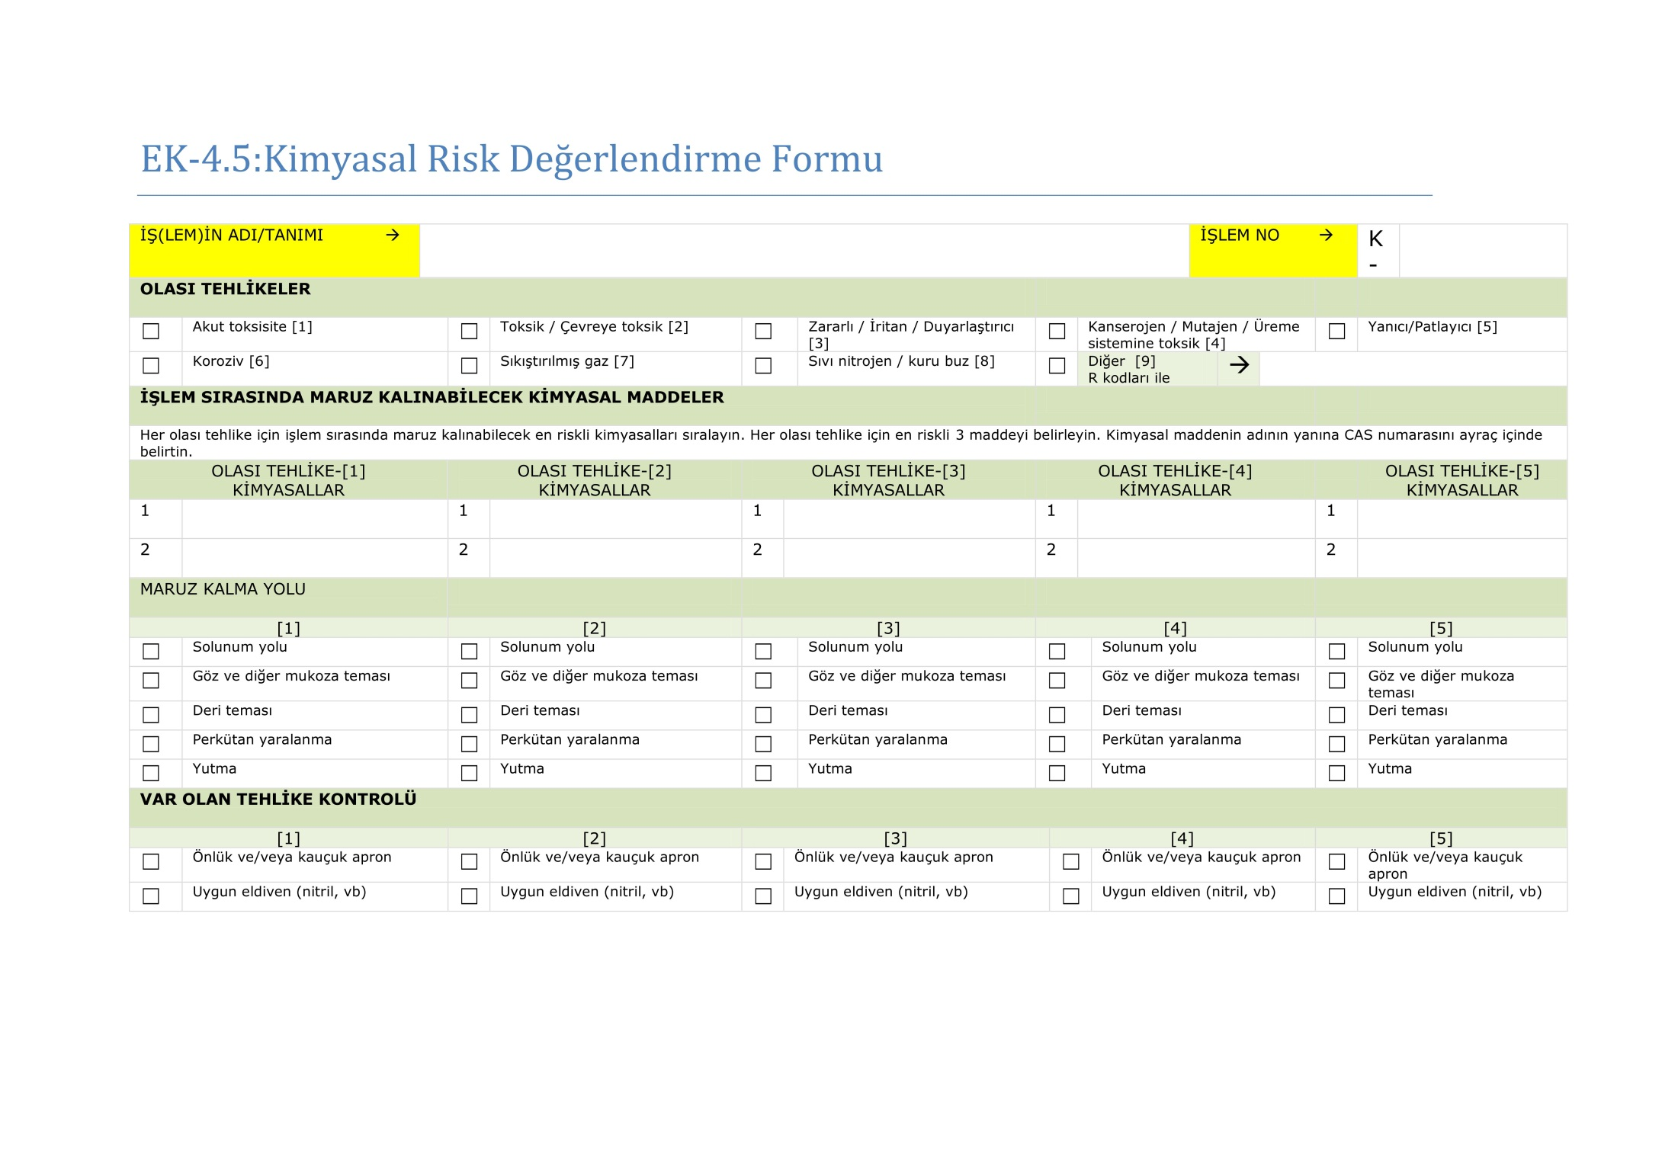

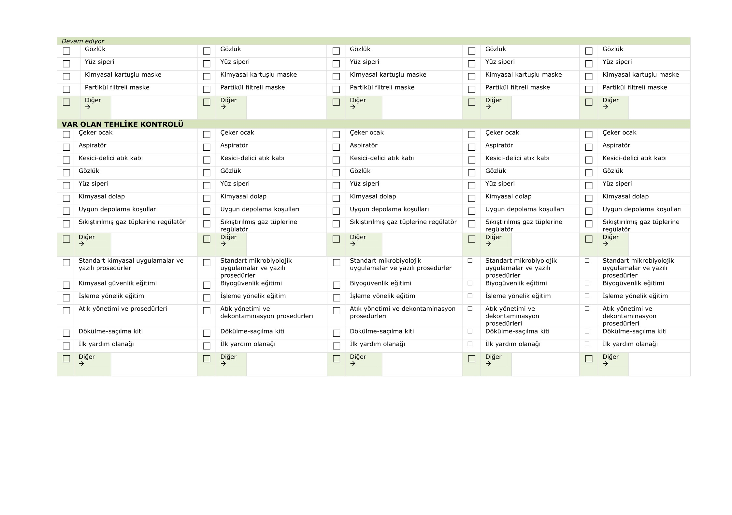  
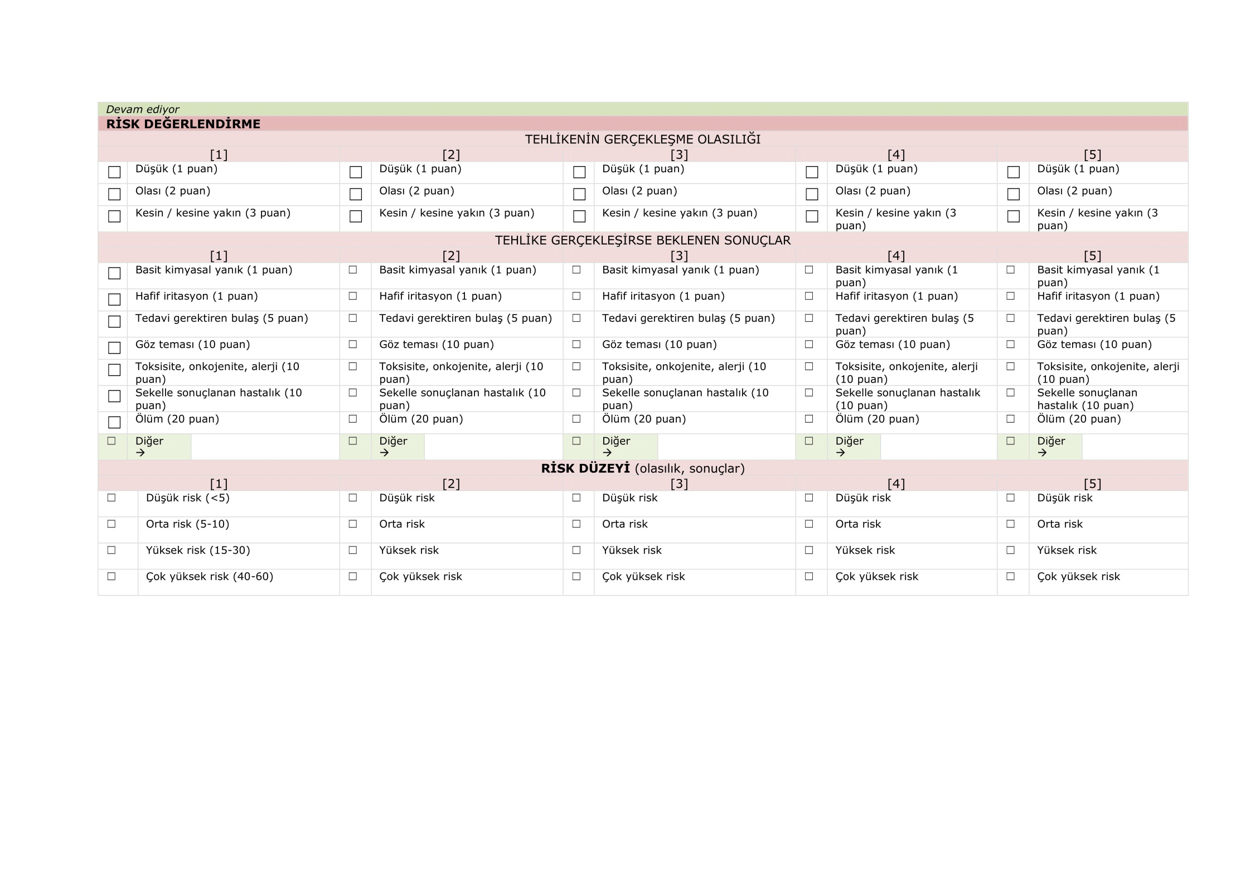

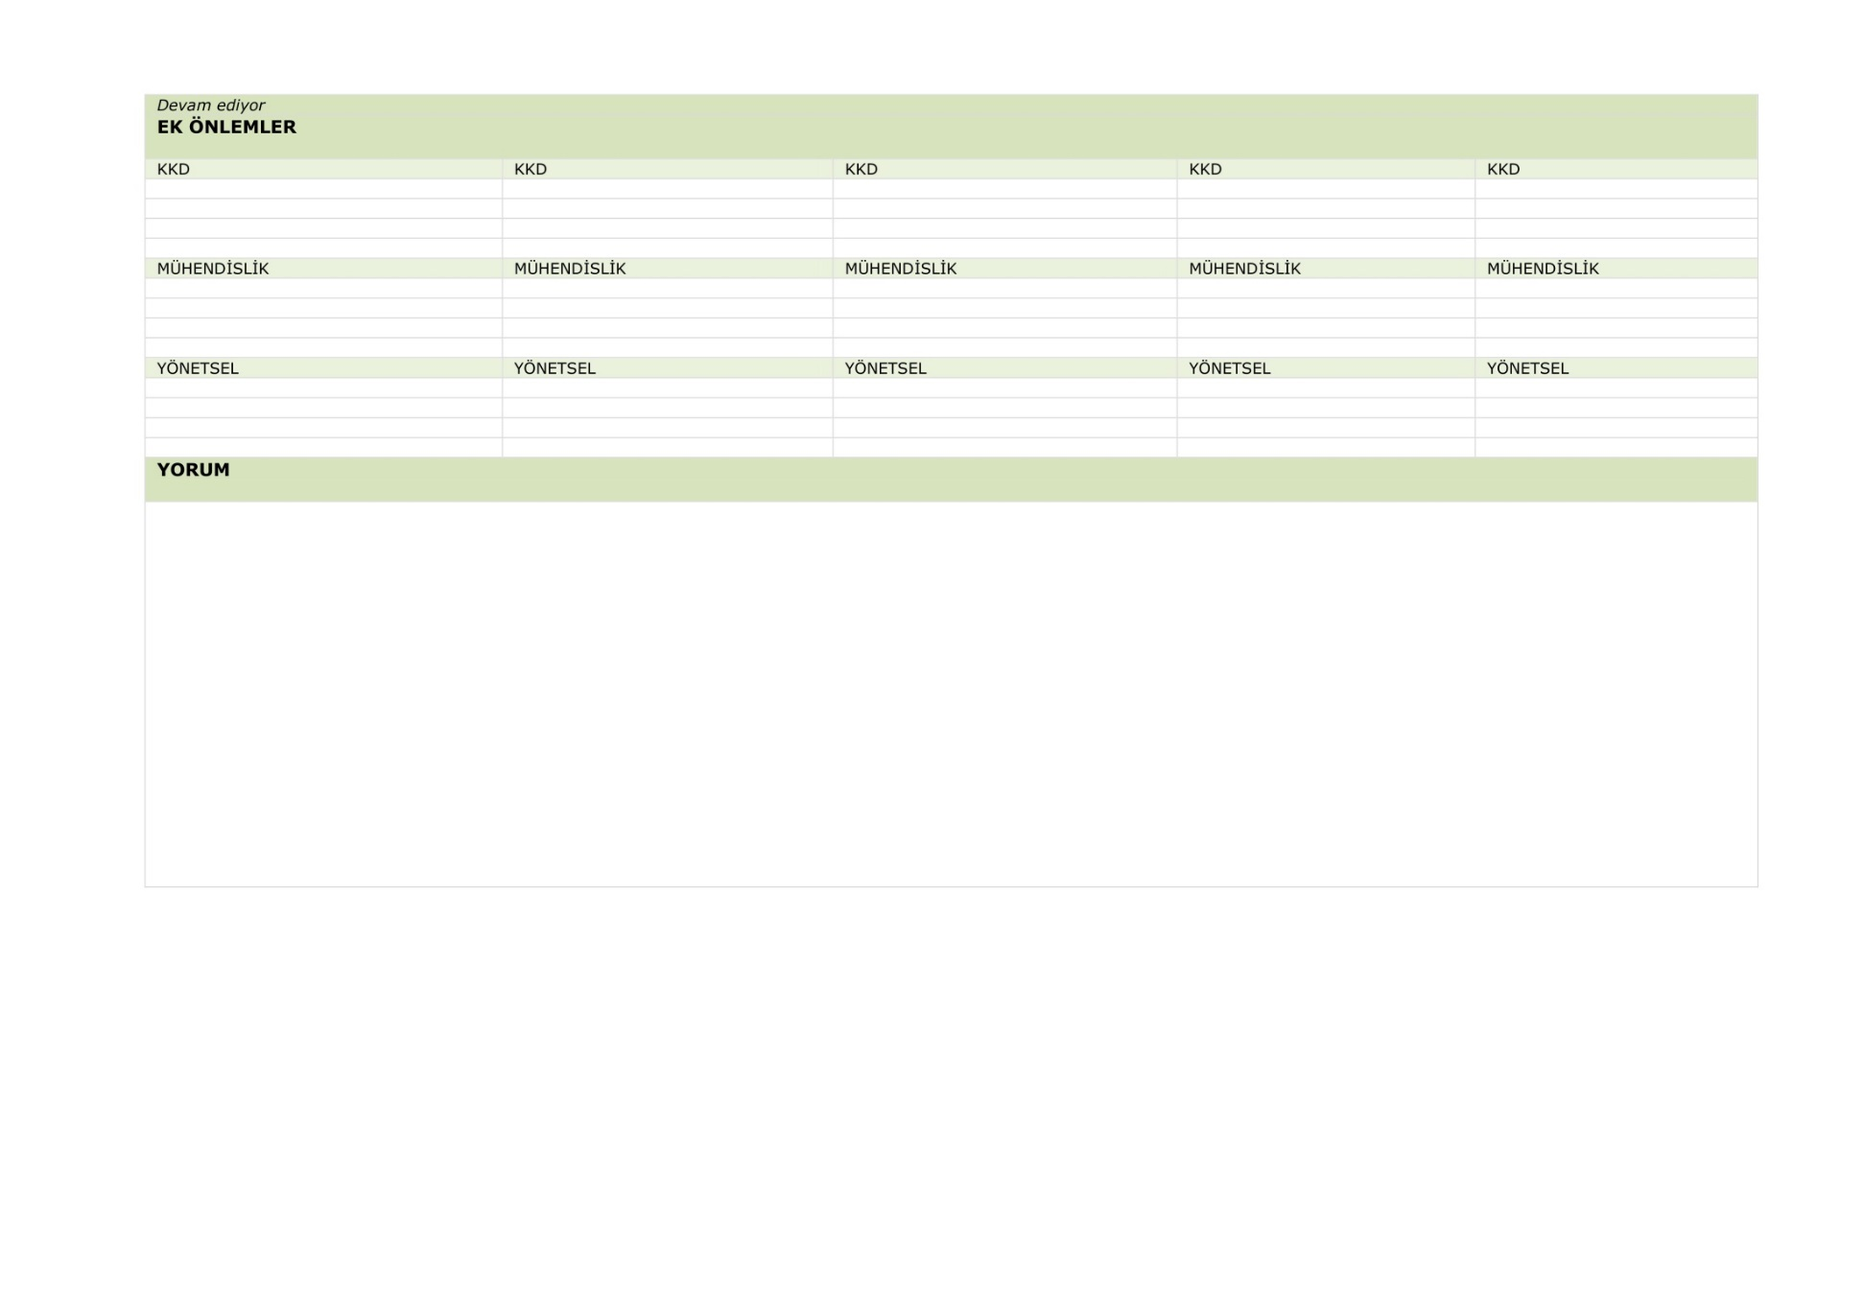

EK-4.6: Tehlike sınıfına göre alınması gereken önlemler

|  |  |  |
| --- | --- | --- |
| **Tehlike sınıfı** | **Tehlike** | **Koruyucu önlemler** |
| **Aşındırıcı** | 1.Temas edildiğinde göz ve deride tahriş  2.Uzamış temaslarda ciddi doku hasarı  3.Solunum yoluna zararlı  4.Metallere hasar verebilir | 1.Deri ve göz temasına karşı önlük, eldiven, gözlük, yüz siperi, kullanınız  2.Solunum yolu ile teması önlemek için çeker ocak ve/veya uygun solunum koruyucu maske kullanınız |
| **Oksitleyici** | 1.Yanıcı ve parlayıcı kimyasalların varlığında yangın/patlama  2.İndirgeyici maddelerle şiddetli reaksiyon verebilir  3.Temas edildiğinde deri ve gözde yanık | 1.Yanıcı ve parlayıcılardan uzak tutunuz  2.Belirlenmiş alanlarda saklayınız  3.Çalışma alanında sigara içmeyiniz  4.Önlük, eldiven, gözlük, yüz kalkanı, kullanınız |
| **Zehirli**  *1-Hızlı ve ciddi zehirli etkileri olanlar* | 1.Ölümcül olabilir veya kalıcı hasara neden yapabilir  2.Deri veya gözde yanık oluşturabilir | 1.Ayrılmış alanlarda saklayınız  2.Göz ve deri temasını önlemek için KKD kullanınız  3.Çekerock ve/veya maske kullanınız  4.İşiniz bitince ellerinizi mutlaka yıkayınız |
| **Zehirli**  *2-Uzun zamanda etki gösterenler.*  *(Karsinojenik, teratojenik, mutajenik, tahriş edici olabilirler)* | 1.Tekrarlayan maruziyet sonrasında ölüm veya kalıcı hasara neden olabilir  2.Deri veya gözde iritasyona neden olabilir  3.Kansere neden olabilir  4.Üremeyi etkileyebilir veya teratojenik olabilir | 1.Göz ve deri temasını önlemek için uygun KKD kullanınız  2. Çeker ocak ve/veya maske kullanınız  3. Ayrılmış alanlarda saklayınız |
| **Zehirli**  *3-Biyolojik tehlikeli materyaller* | 1.Ciddi hastalık veya ölümle sonuçlanabilir | 1. Kontaminasyonu önlemek için önlemler alınız  2.Uygun KKD kullanınız  3.Mühendislik önlemleri kullanınız |
| **Yanıcı ve parlayıcı** | 1.Yangın tehlikesi  2.Çok düşük ısılarda yanabilir  3.Havada kendiliğinden alev alabilir veya su ile temas sonucu yanıcı gazlar oluştururlar  4.Isı ile temas ettiğinde yangına neden olabilir | 1.Oksitleyici materyallerden ve ısı kaynaklarından uzak tutunuz  2.Çalışma alanında sigara içmeyiniz  3.Yangına karşı gerekli önlemler alınmış alanlarda saklayınız |
| **Sıkıştırılmış gazlar** | 1.Gazlar silindir içerisinde basınç altında tutulduğu için patlama tehlikesi olabilir  2.Silindirlerin düşmesi sonucunda patlama tehlikesi olabilir  3.Isı kaynakları ile temas sonucu patlama tehlikesi | 1.Belirlenmiş alanlarda, dik pozisyonda saklayınız  2.Isı kaynaklarından uzak tutunuz  3.Zincir veya kayış ile sabitleyiniz |
| **Tehlikeli reaktif materyaller**  Açıklama: Açıklama: http://www.ehs.utoronto.ca/Assets/ehs+Digital+Assets/ehs3/images/hazsymf.gif.gif | 1-Stabil değildir; su ile temas ederek zehirli veya yanıcı gazlar oluşturabilir  2-Şok, sürtünme veya ısı artışına bağlı olarak patlayabilir  3-Polimerize olabilir | 1-Isı kaynaklarından uzak tutunuz  2-Kimyasal ambalajını dikkati bir şekilde açınız, düşürmeyiniz  3-Serin, yangına karşı önlem alınmış bölgelerde saklayınız |

EK-4.7A: Kimyasalların risklerini belirten risk kodları (R Kodları) ve anlamları

Bu kodların amacı, başta can ve mal kaybı olmak üzere insan sağlığı ve çevreye yönelik olası tehlikelerin önlenmelerine veya minimize edilmelerine yardımcı olmaktır.

|  |  |
| --- | --- |
| Risk Kodları | Anlamları |
| R 1 | Kuru halde iken patlama riski taşır |
| R 2 | Sürtünme, şiddetli çarpma, ateş (alev) veya diğer tutuşturucu kaynaklarla, patlama riski taşır |
| R 3 | Sürtünme, şiddetli çarpma, ateş (alev) veya diğer tutuşturucu kaynaklarla, çok yüksek patlama riski taşır |
| R 4 | Metallerde çok hassas ve patlayıcı nitelikte bileşikler oluşturur |
| R 5 | Isıtma ile patlama riski oluşabilir |
| R6 | Havada veya havasız ortamda patlama riski taşır |
| R7 | Yangına sebep olabilir |
| R8 | Yanıcı maddelerle teması halinde, yangına sebep olabilir |
| R9 | Yanıcı maddelerle karıştırılması halinde patlama riski taşır |
| R10 | Alev alıcı (tutuşucu) madde, alev alma riski taşır |
| R11 | Yüksek alev alma riski taşır |
| R12 | Çok yüksek alev alma riski taşır |
| R13 | Çok tutuşucu, alev alıcı sıvılaştırılmış gaz |
| R14 | Su ile şiddetli reaksiyon verme riski taşır |
| R15 | Su ile temas halinde, çok yüksek alev alma riski taşıyan gaz çıkış olur |
| R16 | Yükseltgenlerle karıştırılması halinde, patlama riski taşır |
| R17 | Havada kendiliğinden alev alma riski taşır |
| R18 | Kullanım esnasında alev alıcı /patlayıcı buhar /hava karışımının oluşma riskini taşır |
| R19 | Patlayıcı peroksitler oluşturabilme riski taşır |
| R20 | Solunması halinde zararlı olma riski taşır |
| R21 | Deri ile temas halinde, zararlı olma riski taşır |
| R22 | Yutulması halinde, zararlı olma riski taşır |
| R23 | Solunması halinde, zehirli olma riski taşır |
| R24 | Deri ile temas halinde, zehirli olma riski taşır |
| R25 | Yutulması halinde, zehirli olma riski taşır |
| R26 | Solunması halinde, yüksek ölçüde zehirli olma riski taşır |
| R27 | Deri ile temas halinde, yüksek ölçüde zehirli olma riski taşır |
| R28 | Yutulması halinde, yüksek ölçüde zehirli olma riski taşır |
| R29 | Suyla temas halinde, zehirli gazlar salma riski taşır |
| R30 | Kullanım esnasında, yüksek alev alıcı olabilme riski taşır |
| R31 | Asitle temas halinde, zehirli gaz salma riski taşır |
| R31.1 | Bazla temas halinde, zehirli gaz salma riski taşır |
| R32 | Asitle temas halinde, yüksek ölçüde zehirli gaz salma riski taşır |
| R33 | Kümulatif (canlıda birikim) etkisinin, zararlı olması riskini taşır |
| R34 | Yanığa neden olma riski taşır |
| R35 | Çok ciddi yanığa neden olma riski taşır |
| R36 | Gözleri irite (tahriş) etme riski taşır |
| R37 | Solunum sistemini irite (tahriş) etme riski taşır |
| R38 | Deriyi tahriş etme riski taşır |
| R39 | Geri dönüşü olmayan çok ciddi zararlara neden olma riski taşır |
| R40 | Geri dönüşü olmayan zararlara neden olması muhtemel madde |
| R41 | Gözlerde ciddi tahribat yapma riski taşır |
| R42 | Solunması halinde olumsuz şekilde duyarlılaşmaya neden olması muhtemel madde |
| R43 | Deri ile temas halinde, aşırı duyarlılığa neden olması muhtemel madde |
| R44 | Kapalı sistemlerde ısıtılması halinde, patlama riski taşır |
| R45 | Kansere neden olabilme riski taşır |
| R46 | Kalıtımsal, genetik tahribata neden olabilme riski taşır |
| R47 | Erken doğum, düşük, sakat doğuma neden olabilme riski taşır |
| R48 | Uzun süre maruz kalındığında, ciddi sağlık sorunlarına neden olma riski taşır |
| R49 | Solunması halinde, kansere neden olabilme riski taşır |
| R50 | Sudaki canlılara çok zehirli olma riski taşır |
| R51 | Sudaki canlılara zehirli olma riski taşır |
| R52 | Sudaki canlılara zararlı olma riski taşır |
| R53 | Akuatik çevrelerde (denizler, akarsular, göller vb.) uzun vadede zararlı etkilere neden olabilme riski taşır |
| R54 | Floraya (doğal bitki topluluklarına) zehirli olma riski taşır |
| R55 | Faunaya (doğal hayvan topluluklarına) zehirli olma riski taşır |
| R56 | Toprak organizmalarına (canlılarına) zehirli olma riski taşır |
| R57 | Arılara zehirli olma riski taşır |
| R58 | Çevrede, uzun vadede zararlı etkilere neden olabilme riski taşır |
| R59 | Ozon tabakasına zarar verme riski taşır |
| R60 | Doğurganlığın engellenmesine neden olabilme riski taşır |
| R61 | Ana rahmindeki cenine zarar verebilme riski taşır |
| R62 | Doğurganlığı engellemesi muhtemel madde |
| R63 | Ana karnındaki cenine zarar vermesi muhtemel madde |
| R64 | Anne sütü emen bebeklere zarar verebilme riski taşır |

|  |  |
| --- | --- |
| Açıklama: Açıklama: https://encrypted-tbn0.gstatic.com/images?q=tbn:ANd9GcTzW1FoZGsDNudtPzBNchdZoN6VNMGmen6QpW0Ss7xti5n5nqOmGQ | Bazı kimyasalların, yukarıda belirtilen risklerden birkaçını birden taşıması söz konusudur. Bu tür kimyasallar için birleşik risk kodları gereklidir.  R14 /15 : Su ile "şiddetli reaksiyon verme ve çok yüksek alev alma riski taşıyan gaz çıkışı" olur.  R15/29 : Su ile temas halinde, "zehirli ve yüksek alev alma riski taşıyan gaz çıkışı" olur.  R20/21 : "Solunması ve deri ile temas" ettirilmesi halinde "zararlı olma riski" taşır.  R20/22 : "Solunması ve yutulması" halinde "zararlı olma riski" taşır. |

EK-4.7B: Kimyasalların özel risklerine karşı alınması gereken önlemleri belirten güvenlik kodları (S Kodları) ve anlamları

Söz konusu riskleri ortadan bütünüyle kaldırmak veya azaltmak için, alınması gereken önlemleri belirten "S" kodları olarak bilinen güvenlik kodlarının anlamları:

|  |  |
| --- | --- |
| Güvenlik Kodları | Anlamları |
| S1 | Kilit altında saklayın |
| S2 | Çocukların ulaşamayacağı yerde saklayın |
| S3 | Serin yerde saklayın |
| S4 | Yaşam alanlarından uzak tutun |
| S5 | Kimyasalı, üretici firmanın önerdiği " ... sıvısı içinde" saklayın |
| S5.1 | Su içinde saklayın |
| S5.2 | Petrol içinde saklayın |
| S5.3 | Parafin yağı içinde saklayın |
| S6 | Kimyasalı, üretici firmanın önerdiği "...... inert gazı altında" saklayın |
| S6.1 | Azot altında saklayın |
| S6.2 | Argon altında saklayın |
| S6.3 | Karbon dioksit altında saklayın |
| S7 | Kimyasalı barındıran kabı, "sıkıca kapalı tutun" |
| S8 | Kimyasalı barındıran kabı, "kuru tutun" |
| S9 | Kimyasalı barındıran kabı, "iyi havalandırılmış bir yerde saklayın" |
| S12 | Kimyasalı barındıran kabı, "sımsıkı kapalı (gaz sızdırmaz şekilde kapalı) tutmayın" |
| S13 | "İnsan ve hayvanların besin maddelerinden uzakta" saklayın |
| S14 | Kimyasalı, üretici firmanın önerdiği ve kimyasal ile uyumsuz olan ".............. maddesinden /maddelerinden uzak tutun |
| S14.1 | İndirgenlerden, ağır metal bileşiklerinden asitlerden ve bazlardan uzak tutun |
| S14.2 | Yükseltgenlerden, asidik bileşiklerden ve ağır metal bileşiklerinden uzak tutun |
| S14.3 | Demirden uzak tutun |
| S14.4 | Su ve bazlardan uzak tutun |
| S14.5 | Asitlerden uzak tutun |
| S14.6 | Bazlardan uzak tutun |
| S14.7 | Metallerden uzak tutun |
| S14.8 | Yükseltgenler ve asidik bileşiklerden uzak tutun |
| S14.9 | Kolay alev alıcı organik maddelerden uzak tutun |
| S14.10 | Asitlerden, indirgenlerden ve alev alıcı maddelerden uzak tutun |
| S14.11 | Alev alıcı maddelerden uzak tutun |
| S15 | Isıdan uzak tutun (koruyun) |
| S16 | Tutuşturucu kaynaklardan uzak tutun ve yakınında sigara içmeyin |
| S17 | Yanıcı maddelerden uzak tutun. |
| S18 | Kimyasalı barındıran kabı açarken ve tutarken özen (dikkat) gösterin |
| S20 | Alev alıcı maddelerden uzak tutun |
| S21 | Kimyasal ile çalışırken sigara içmeyin |
| S22 | Kimyasalın tozunu solumayın |
| S23 | Kimyasalı, üretici firmanın önerdiği "gaz/buhar/duman/sprey vb.  formlarında solumayın" |
| S23.1 | Gaz olarak solumayın |
| S23.2 | Buhar olarak solumayın |
| S23.3 | Sprey halinde solumayın |
| S23.4 | Dumanlarını solumayın |
| S23.5 | Buhar ve sprey halinde solumayın |
| S24 | Kimyasalın "deri ile temasından" kaçının |
| S 25 | Kimyasalın "göz ile temasından" kaçının |
| S 26 | Kimyasalın "gözle teması" halinde, "gözü bol su ile defalarca yıkayın" |
| S 27 | Kimyasalın bulaştığı tüm giysileri derhal çıkarın |
| S 28 | Kimyasalın "deri ile teması" halinde, "deriyi üretici firmanın önerdiği bol miktarda ................................ ile yıkayın" |
| S. 28.1 | Bol miktarda su ile yıkayın |
| S. 28.2 | Bol miktarda su ve sabunla yıkayın |
| S 28.3 | Bol miktarda su, sabun ve mümkünse polietilen glikol 400 ile yıkayın |
| S 28.4 | Bol miktarda polietilen glikol 300 ve etanol (2:1) karışımı ile ve daha sonra su ve sabunla yıkayın |
| S 28.5 | Bol miktarda polietilen glikol 400 ile yıkayın |
| S 28.6 | Bol miktarda polietilen 400 ile yıkayıp ardından bol su ile durulayın |
| S 28.7 | Bol miktarda su ve asitli sabun ile yıkayın |
| S 29 | Lavaboya dökmeyin |
| S 30 | Kimyasala asla su ilave etmeyin |
| S 33 | Elektrostatik yüklemelere karşı önlem alın |
| S 34 | Çarpma ve sürtünmeden kaçının |
| S 35 | Kimyasal ve onu barındıran kap, en uygun şekilde imha edilmelidir |
| S 35.1 | Kimyasal ve onu barındıran kap, imha edilmeden önce % 2'lik Na-OH ile muamele edilmelidir |
| S 36 | Kimyasalla çalışırken uygun niteliklerde "koruyucu giysiler" giyin |
| S37 | Kimyasalla çalışırken, uygun niteliklerde "koruyucu eldiven" kullanın |
| S38 | Havalandırmanın yetersiz olması durumunda, "maske" kullanın |
| S 39 | Kimyasalla çalışırken "koruyucu gözlük/yüz maskesi" kullanın |
| S 40 | Kimyasalla bulaşan zemini ve malzemeleri temizlemek için üretici firmanın önerdiği. ".........................." kullanın |
| S 40.1 | Bol miktarda su kullanın |
| S 41 | Yangın ve/veya patlama durumunda dumanlarını solumayın |
| S 42 | Kimyasalın "buharlaştırılması veya püskürtülmesi halinde, üretici firmanın önerdiği türden maske kullanın |
| S 43 | Yangın anında üretici firmanın önerdiği yangın söndürücüsünü kulanın. |
| S 43.1 | Yangın anında, "su" kullanın |
| S 43.2 | Yangın anında, "su veya toz söndürücü" kullanın |
| S 43.3 | Yangın anında, "toz söndürücü kullanın." (Asla su kullanmayın) |
| S 43.4 | Yangın anında, "CO2 kullanın. " (Asla su kullanmayın) |
| S 43.6 | Yangın anında, "kum kullanın." (Asla su kullanmayın) |
| S 43.7 | Yangın anında, "metal yangın tozu kullanın" (asla su kullanmayın) |
| S 43.8 | Yangın anında, "kum, CO2 ve toz söndürücü kullanın." (Asla su kullanmayın) |
| S 45 | Kendizi iyi hissetmediğinizde veya kaza durumunda, "derhal doktora başvurun." (mümkünse, kimyasalın etiketini de doktora gösteriniz) |
| S 46 | Kimyasalın yutulması halinde derhal doktora başvurun. (Doktora kimyasalın kabını veya etiketini gösteriniz) |
| S 47 | Kimyasalı, üretici firmanın önerdiği .".............................°C sıcaklığın altında" tutun |
| S 48 | Kimyasalı üretici firmanın önerdiği ."........................... maddesi ile ıslak" tutun |
| S 48.1 | Su ile ıslak tutunuz |
| S 49 | Kimyasalı "orjinal kabında" saklayın |
| S 50 | Kimyasalı üretici firmanın önerdiği "............................... maddesi ile karıştırmayın" |
| S 50.1 | Asitlerle karıştırmayın |
| S 50.2 | Bazlarla karıştırmayın |
| S 50.3 | Kuvvetli asitlerle, kuvvetli bazlarla veya demir olmayan metallerle ve tuzları ile karıştırmayınız |
| S 51 | Kimyasalı sadece "iyi havalandırılmış yerlerde" kullanın |
| S 52 | İç mekanlardaki geniş yüzeylerin kullanımı için uygun değildir |
| S 53 | Kimyasala "maruz kalmaktan" kaçının |
| S 56 | Kimyasalın ve kabının imha edilmesini, "tehlikeli maddelere özel  bir imha bölgesinde gerçekleştirin |
| S 57 | Kimyasalın çevreye bulaşmaması için, uygun bir kap kullanınız |
| S 59 | Kimyasalın temizlenerek yeniden kullanımı için üretici firmadan bilgi alın |
| S 60 | Kimyasal ve kabı tehlikeli atık madde olarak imha edin |
| S 61 | Çevreye sızmasından bulaşmasından kaçınmak için, "özel güvenlik önlemlerinden yararlanın" |
| S 62 | Kimyasalın yutulması halinde, hastayı kusturma yoluna gitmeyiniz. Derhal kimyasalın kabını veya etiketini yanınıza alarak, doktora başvurun |